 

**信息科学与工程学院**

**2021－2022学年第二学期**

实 验 报 告

课程名称： 高频电子线路

实验名称：实验三：正弦波振荡器实验

**【实验目的】**

(1)掌握常用正弦波振荡器(如基本电容三点式振荡器克拉泼振荡器、西勒振荡器)的基本工作原理及特点，熟悉各个元器件的功能。

（2）掌握正弦波振荡器的基本设计分析和测试方法。

（3）研究反馈系数、静态工作点变化对正弦波振荡器的起振条件、振荡幅度、振荡频率和振荡波形的影响。

（4）观察负载等外界因素变化对振荡幅度、振荡频率的影响，从而理解正弦波振荡器的基本性能和特点。

（5）掌握用Mutisim仿真各种类型的正弦波振荡器，并测试振荡器的振荡频率的方法。

**【实验仪器与设备】**

数字双踪示波器、高频毫伏表、万用表、实验模块6——LC正弦波振荡器/频率调制器

**【实验原理】**

1）原理简介

LC正弦波振荡器实质上是满足正弦波振荡条件的正反馈放大器,其振荡回路是由LC元件组成的。由交流等效电路可知：LC正弦波振荡器由LC振荡回路引出三个端子,分别接振荡管的三个电极,构成反馈式自激振荡器,因而又称为“三点式振荡器”。如果反馈电压取自分压电感,则称为“电感反馈LC正弦波振荡器”或“电感三点式振荡器”;如果反馈电压取自分压电容,则称为“电容反馈LC正弦波振荡器”“电容三点式振荡器”。

在几种基本高频振荡回路中，电容反馈LC正弦波振荡器具有较好的振荡波形和稳定度，电路形式简单，适于在较高的频段工作，尤其是以晶体管极间分布电容构成反馈支路时，，其振荡频率为几百兆赫兹到几吉赫兹。

一个振荡器能否起振,主要取决于振荡电路自激振荡的两个基本条件,即起振条件和平衡条件。  
 LC正弦波振荡器的一个重要指标是频率稳定度。频率稳定度表示在一定时间或定温度、电压等变化范围内振荡频率的相对变化程度。由于振荡回路的元件是决定频率的主要因素,所以要提高频率稳定度,就要设法提高振荡回路的标准性。除了采用高稳定度和高品质因数的回路电容和电感外，其振荡管可以采用部分接入的方式，以减小晶体管极间电容和分布电容对振荡回路的影响，还可采用负温度系数元件实现温度补偿。

静态工作点的调整:振荡管的静态工作点,对振荡器工作的稳定性及波形的好坏有一定的影响,偏置电路一般采用分压式和自偏压相结合的电路。

当振荡器稳定工作时,振荡管工作在非线性状态,通常是依靠晶体管本身的非线性实现稳幅。若选择晶体管进入饱和区来实现稳幅，则可使振荡回路的等效品质因数降低，输出波形变差，频率稳定度降低。因此，一般在小功率振荡器中总是使静态工作点远离饱和区,靠近截止区。

1. 电容三点式电路

原理电路如下所示：

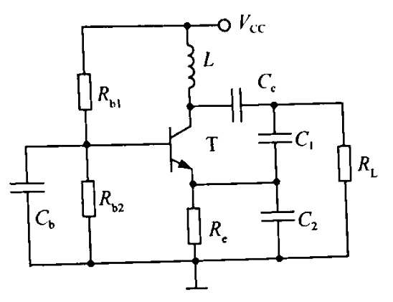 电容三点式振荡器

起振条件为：

$$g_{m}>\frac{1}{n}({g_{L}}^{'}+{g_{e}}^{'})=\frac{1}{n}{g_{L}}^{'}+ng_{e}$$

其中 $${g_{L}}^{'}=\frac{1}{R_{L}//R_{e0}},g_{e}=\frac{1+β}{r_{be}}=\frac{1}{r_{be}}$$ $${C_{2}}^{'}=C_{2}+C_{b^{'}e},{r_{e}}^{'}=\frac{1}{n^{2}}(r_{e}//R_{e})≈\frac{1}{n^{2}}r_{e}$$

电路的反馈系数等于接入系数n



在工程时可近似认为



即电路的振荡频率为

$$f_{osc}=\frac{1}{2π\sqrt{LC_{Σ}}}$$

其中 $$C_{Σ}=\frac{C_{1}{C_{2}}^{'}}{C_{1}+{C_{2}}^{'}},{C_{2}}^{'}=C_{2}+C_{be}$$

**【交流等效电路】**

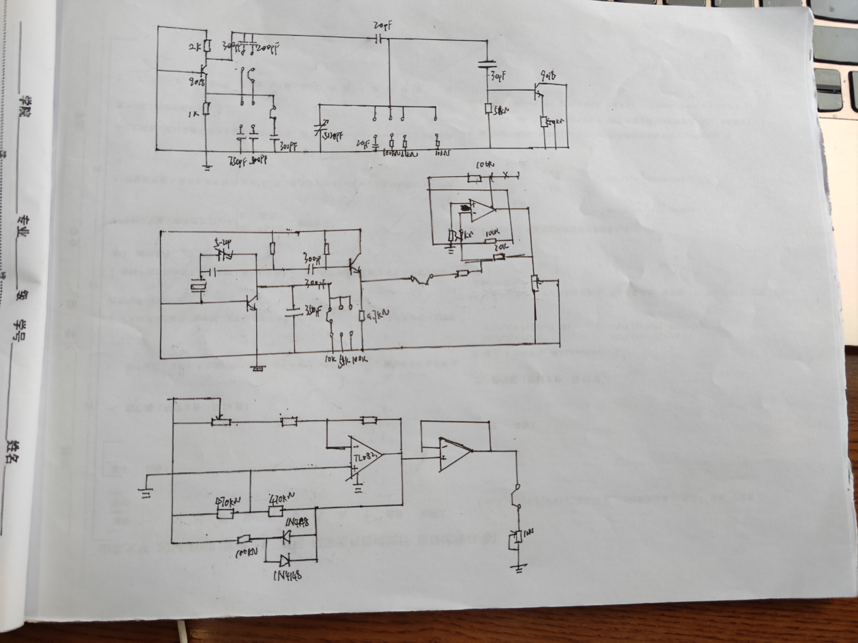

**【Multisim仿真】**

1）电容三点式振荡器的仿真



（1）直流工作点分析。

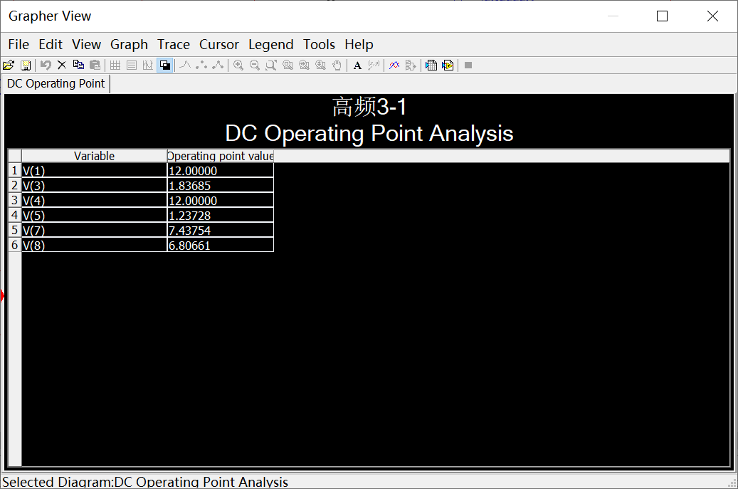

|  |  |  |  |  |  |
| --- | --- | --- | --- | --- | --- |
| T1基极电压/V | T1集电极电压/V | T1发射极电压/V | T2基极电压/V | T2集电极电压/V | T2发射极电压/V |
| 1.836 | 12.00 | 1.237 | 7.437 | 12 | 6.806 |

（2）用虚拟示波器和数字频率计测试电路的振荡频率。

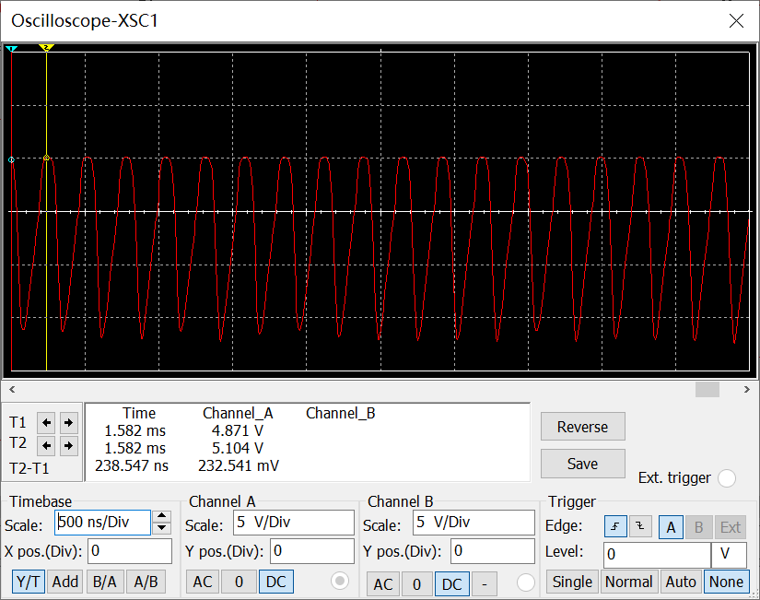

频率为3.738Mhz，如下图所示：

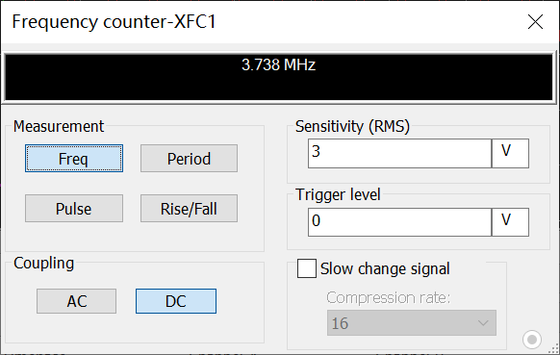

（3）改变回路电容C3的数值，再次测试电路的振荡频率。

将回路电容C3由占比50%（100pF）变为占比75%（150pF）：

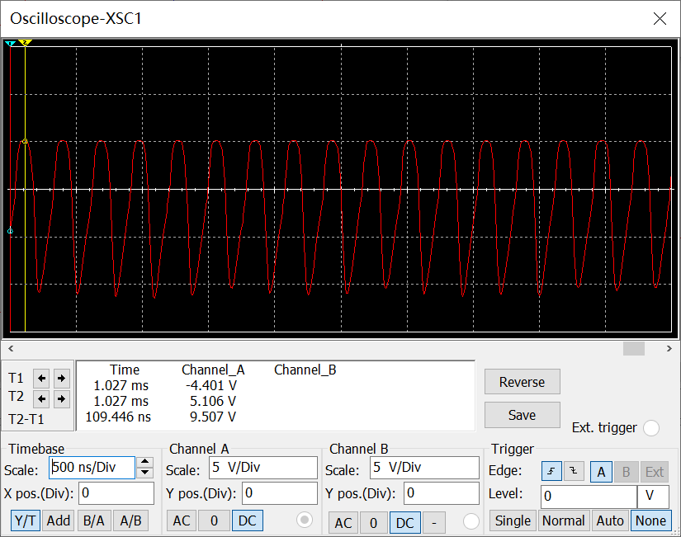

频率为3.436Mhz，如下图所示：

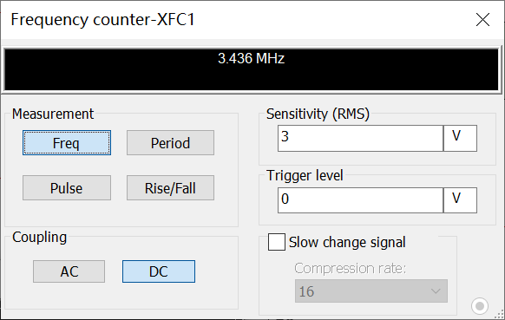

（4）改变晶体管VT1的偏置电阻RW，用虚拟示波器观察输出波形的变化，记录变化情况并说明原因。

将偏置电阻RW由占比50%（100kΩ）改为10%（10kΩ）：

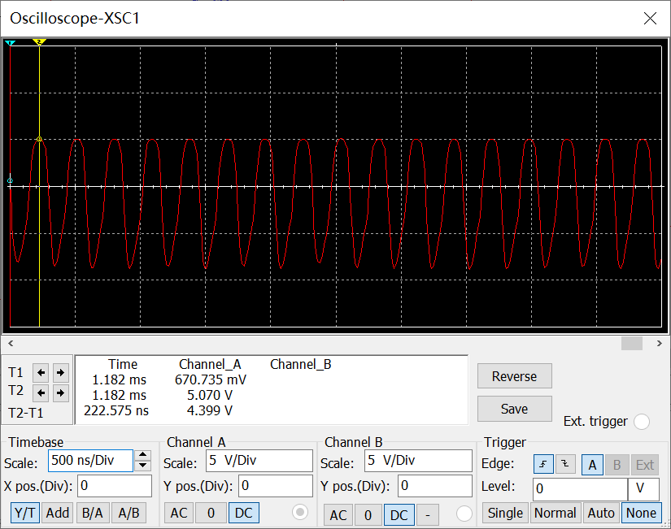

将偏置电阻RW由占比50%（50kΩ）改为100%（100kΩ）：

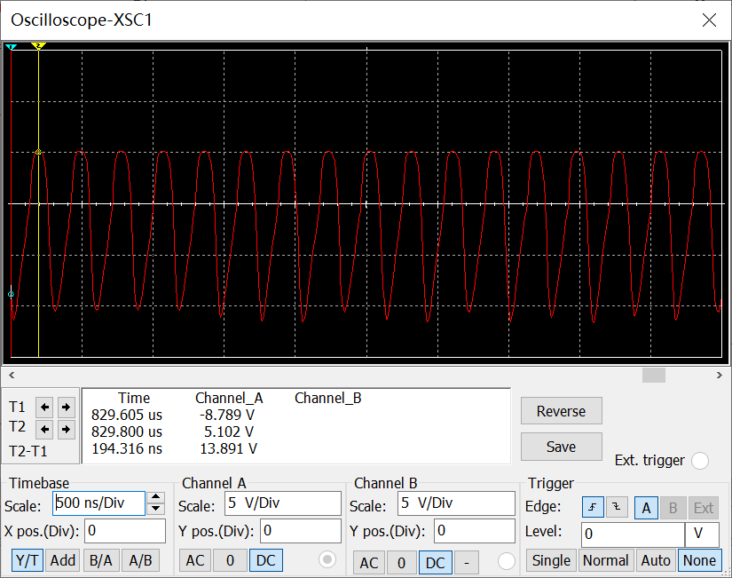

变化情况:随着RW的增大，可以发现输出信号的幅值在减小，原因是三极管基极的分压在减小。

2）克拉泼电路的仿真

在Multisim电路窗口中，创建如下图所示的克拉泼电路，其中晶体管VT1选用2N2222A晶体管。完成以下操作：



1. 直流工作点分析。

|  |  |  |
| --- | --- | --- |
| 基极电压/V | 集电极电压/V | 发射极电压/V |
| 2.40 | 11.11 | 1.79 |

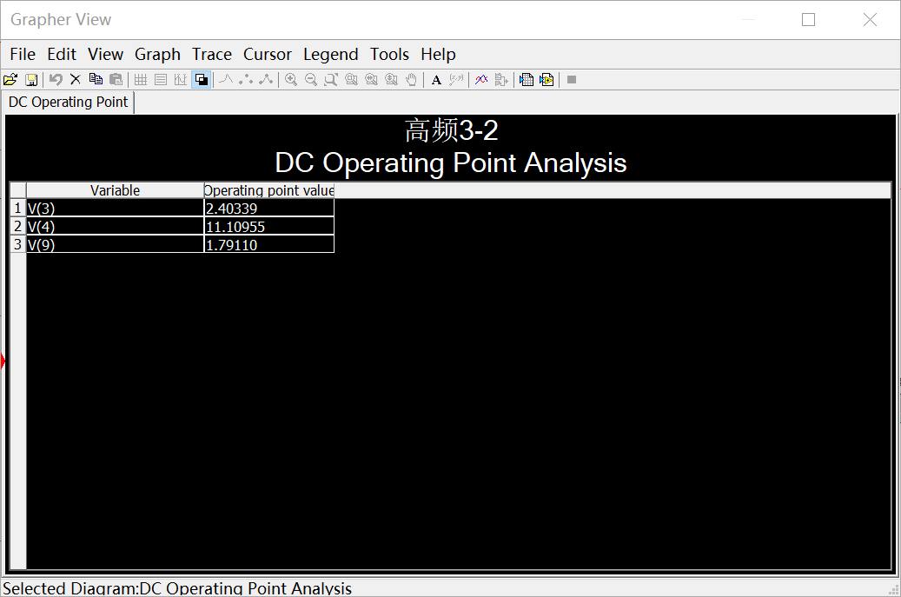

（2）用虚拟示波器和数字频率计测试电路的振荡频率。

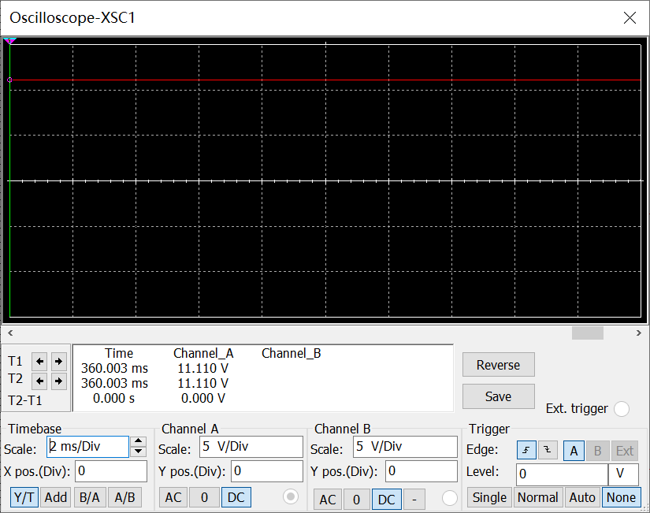

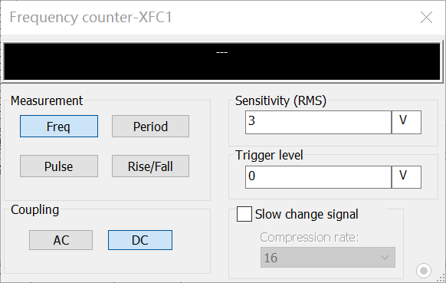

由示波器的波形图和数字频率计的示数可知：该电路并未起振，经过调节之后，我也没有找到可以起振的条件。

3)西勒电路的仿真

在Multisim电路窗口中，创建如下图所示的西勒电路，其中晶体管VT1选用2N2222A晶体管。完成以下操作：



（1）用虚拟示波器和数字频率计测试电路的振荡频率和输出信号幅度。

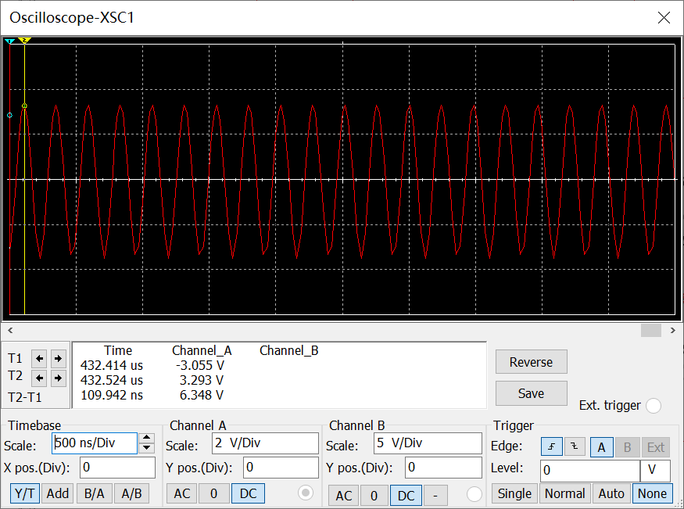

由图可知：输出信号的幅度为3.293V。

频率为4.142Mhz，如下图所示：

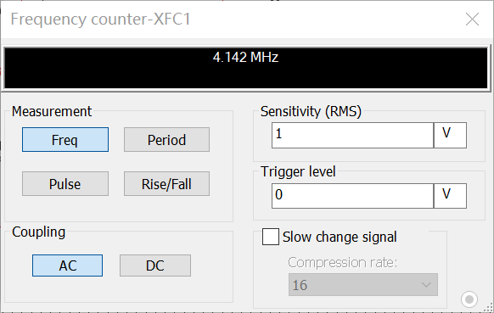

（2）改变静态工作点（改变电位器R3的值），测试电路的振荡频率和输出信号幅度，将结果记录在下表中。

|  |  |  |  |  |  |  |  |  |
| --- | --- | --- | --- | --- | --- | --- | --- | --- |
| VEQ / V | 0.5 | 1.0 | 1.5 | 2.0 | 2.5 | 3.0 | 3.5 | 4.0 |
| IEQ / mA | 0.5 | 1.0 | 1.5 | 2.0 | 2.5 | 3.0 | 3.5 | 4.0 |
| fosc / MHz | 4.153 | 4.155 | 4.175 | 4.181 | 4.204 | 4.209 | 4.14 | 4.234 |
| Vopp / V | 3.297 | 5.172 | 5.165 | 5.168 | 5.174 | 5.204 | 5.204 | 5.150 |
| 波形是否失真 | 否 | 否 | 否 | 否 | 否 | 否 | 失真 | 失真 |

最佳静态工作点是：VEQ=3.0V,IEQ=3.0mA。

（3）改变反馈系数（分别接入C2或C3、 C4 或C5或C6），再次测试电路的振荡频率和输出信号幅度，并将结果记录在下表中。

测量条件：IEQ= 3.035mA

|  |  |  |  |  |  |  |
| --- | --- | --- | --- | --- | --- | --- |
| C2 / pF | 200 | | | 300 | | |
| C3 / pF | 750 | 500 | 300 | 750 | 500 | 300 |
| fosc / MHz | 3.927 | 3.99 | 3.989 | 3.905 | 3.949 | 3.931 |
| Vopp / V | 5.221 | 5.259 | 5.231 | 5.213 | 5.214 | 5.212 |
| 波形是否失真 | 否 | 否 | 否 | 否 | 否 | 否 |

该工作点下的最佳反馈系数是：IEQ=3.305 mA，C2=200pF，C3=500pF。

（4）改变负载值（分别接入R6或R7或R8）,再次测试电路的振荡频率和输出信号幅度。

不接负载时，将震荡器的振荡频率调整到4MHz左右，此时频率fOSC=4.025MHz，幅度Vopp=5.190V。

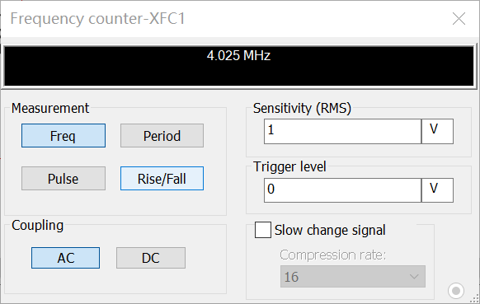

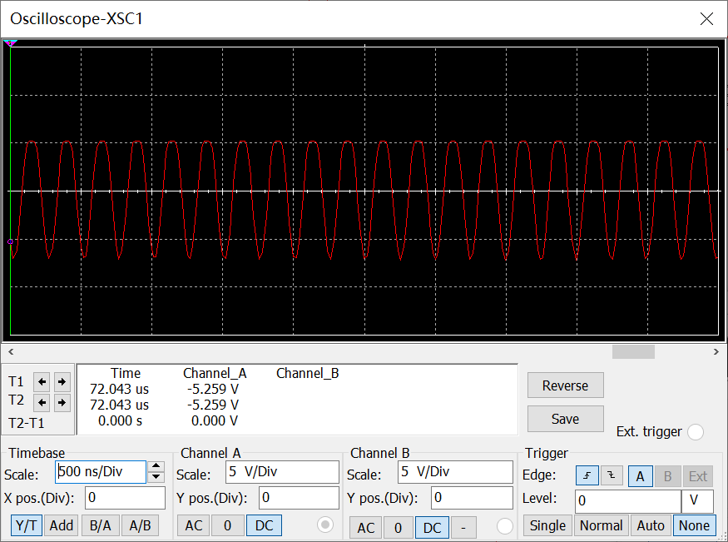

接入不同的负载电阻（分别接入R6或R7或R8），测得相应的频率和幅度及计算结果如下表所示。

|  |  |  |  |
| --- | --- | --- | --- |
| R5 / kΩ | 100 | 51 | 10 |
| f1/ MHz | 4.155 | 4.159 | 0 |
| V1opp / V | 4.537 | 2.901 | 0 |
| f = f1- fosc | 0.13 | 0.124 | -4.025 |
| $∆$ V = V1opp- Vosc | -0.653 | -3.099 | -5.190 |

结论：由上表可知：负载变化对振荡器工作频率基本上没有影响，当负载变化时，振荡器工作频率基本不变；对振荡器输出幅度有影响，当负载不断减小时，振荡器输出幅度减小，直至不再起振。

接入R6:

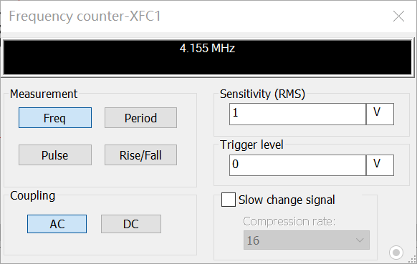

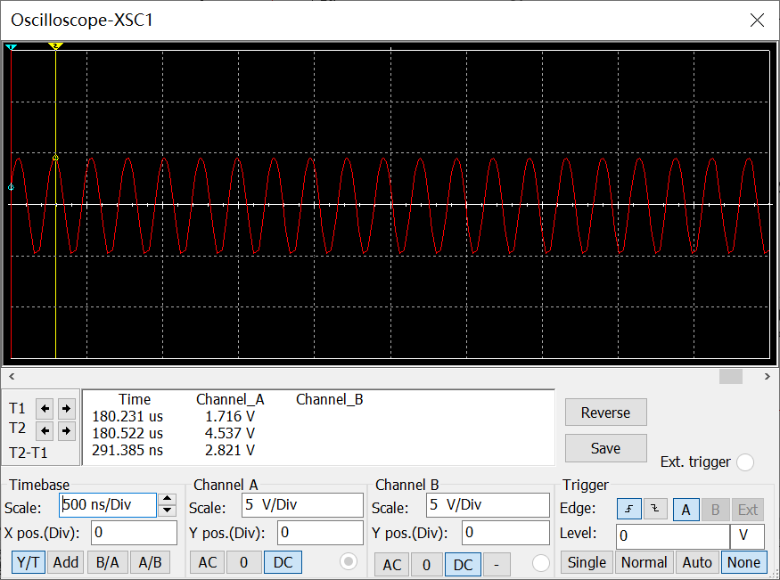

接入R7:

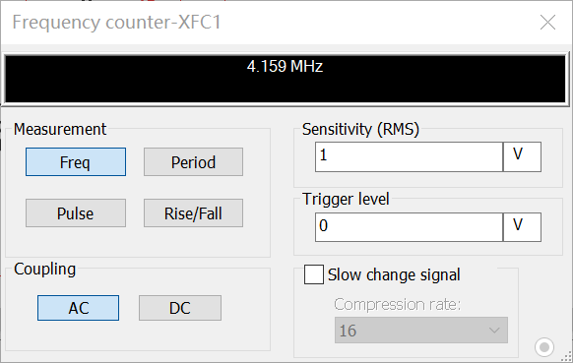

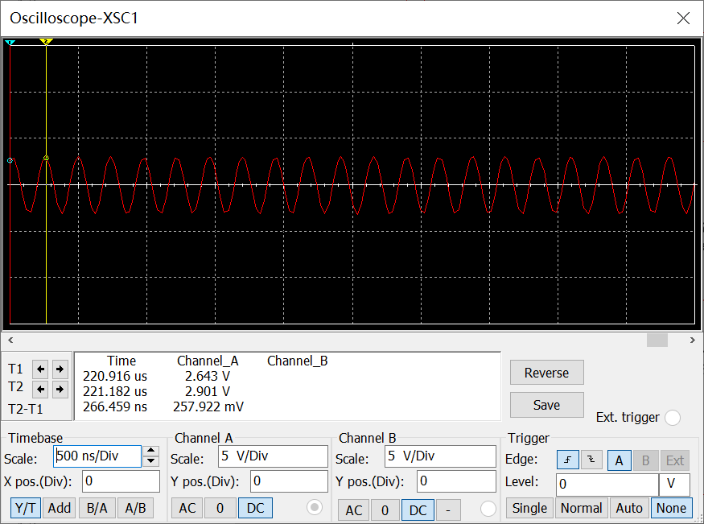

接入R8:

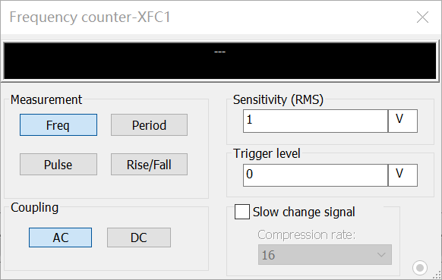

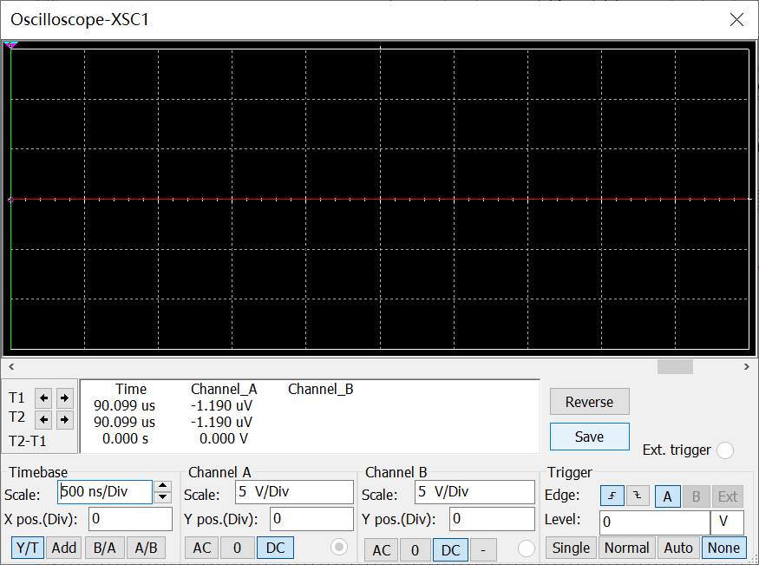

由频率计的示数和示波器的波形图可知：此时并未起振。

（5）改变R8,测量振荡频率（f0SC）的范围。

在最佳反馈条件下，调整C5从最大到最小，观察并记录振荡器的振荡频率的变化。

当可变电容占比0%时，振荡器的振荡频率最大，fmax=5.298Mhz。

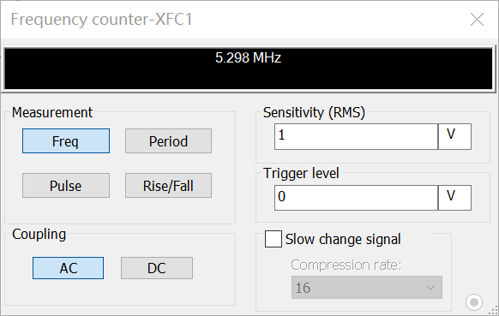

当可变电容占比100%时，振荡器的振荡频率最小，fmin=3.59Mhz

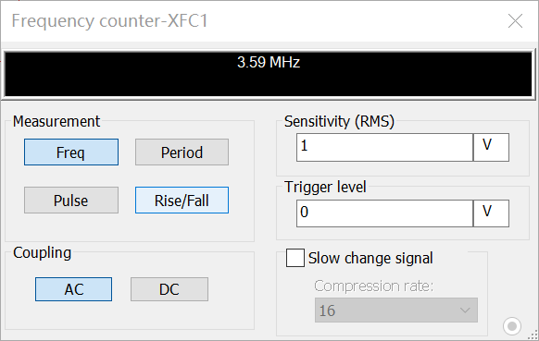

**【任务一】**改变晶体管的静态偏置，观察对振荡器的振荡频率、输出幅度和波形的影响，并将结果填入自行设计的表格内并确定最佳静态工作点。

在实验中通过调节偏置电阻的大小从而改变静态工作点的大小，在这个过程中通过观察示波器上波形和其参数的变化，观察出其特征频率和振幅的大小变化及其趋势，并且总结出规律。

0kΩ：

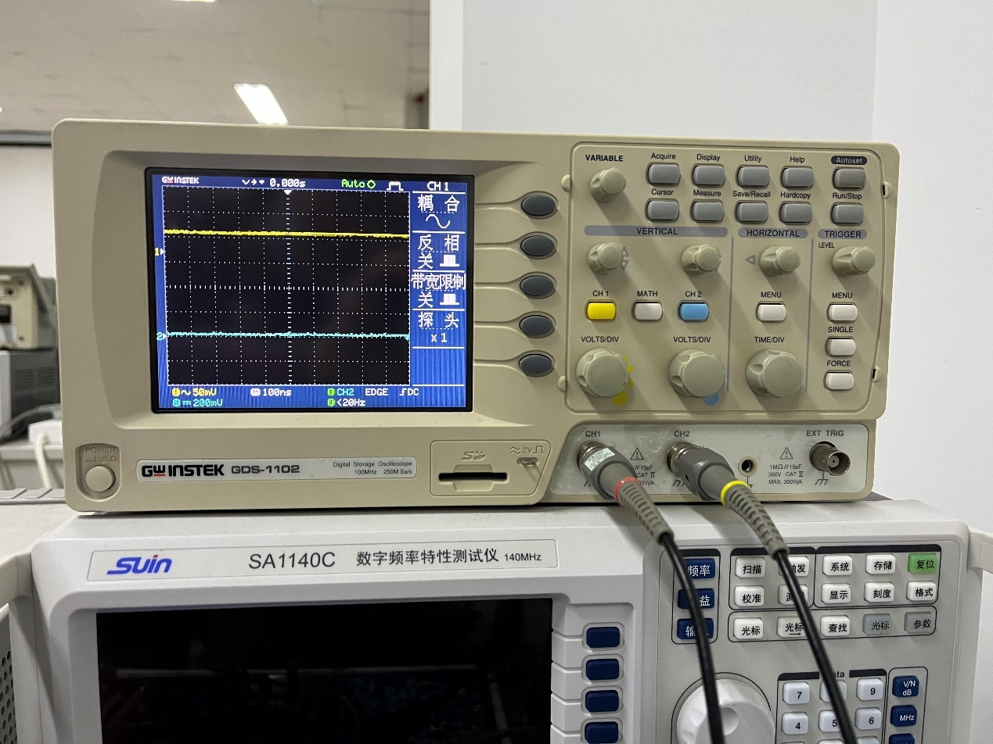

5kΩ：

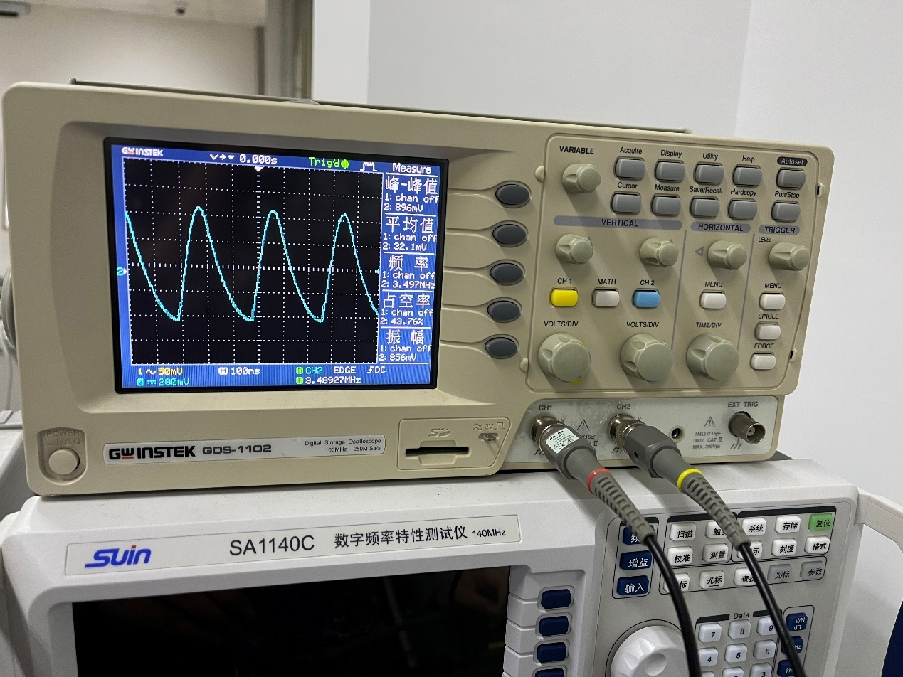

6kΩ：

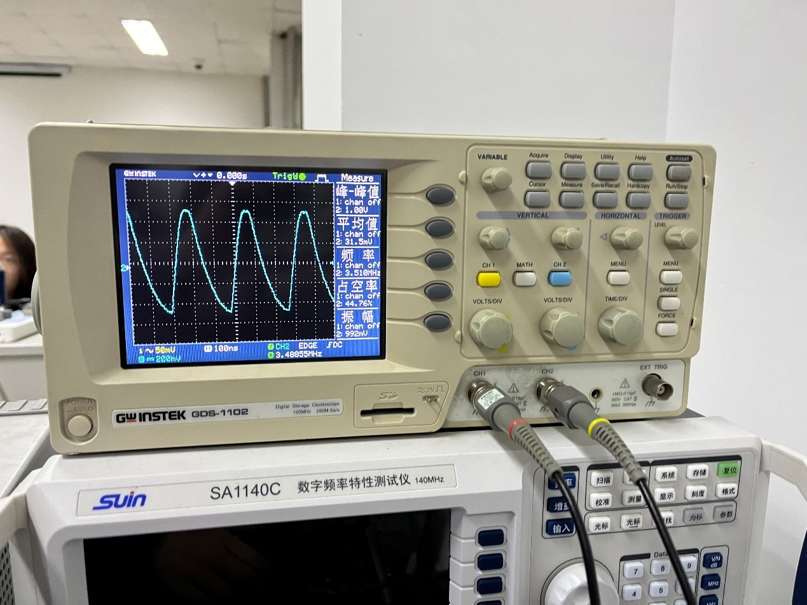

10kΩ：

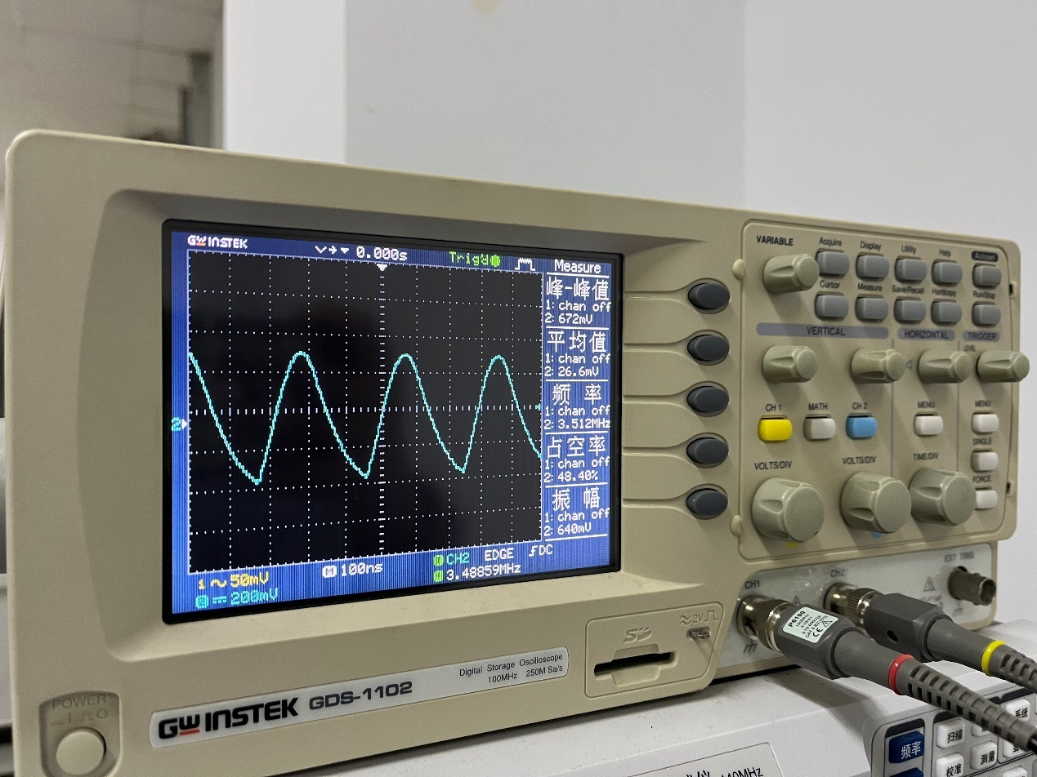

20.3kΩ：

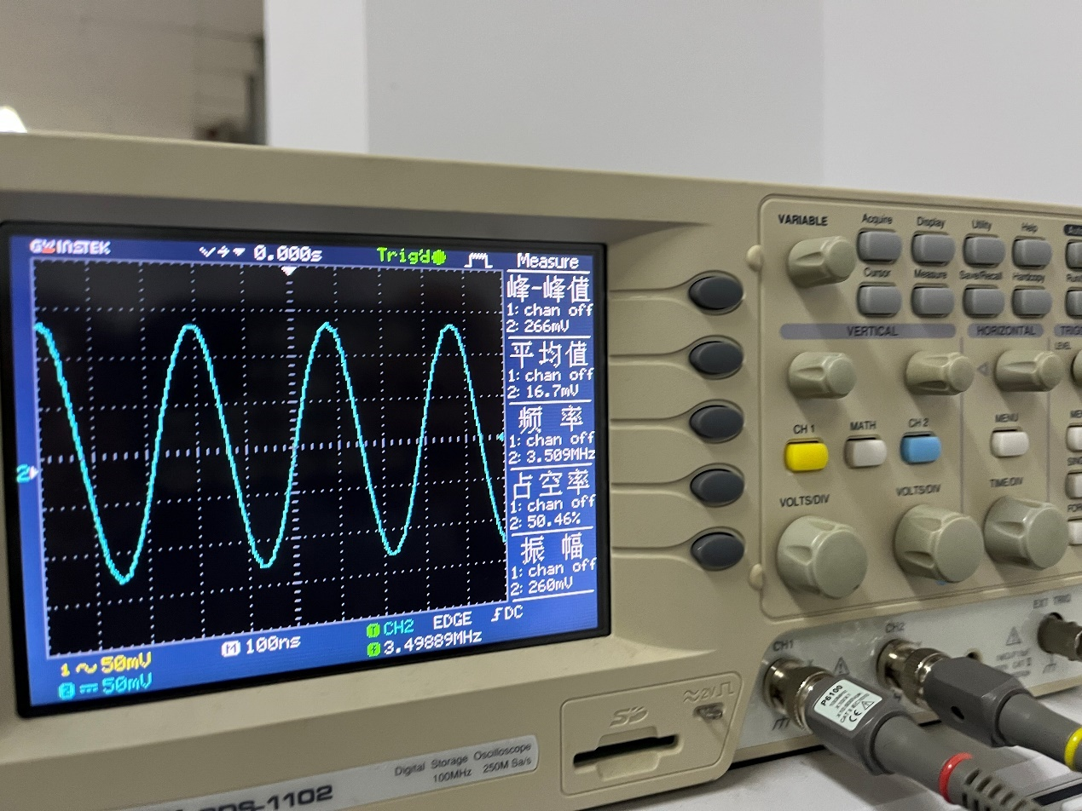

电位器阻值为31kΩ：

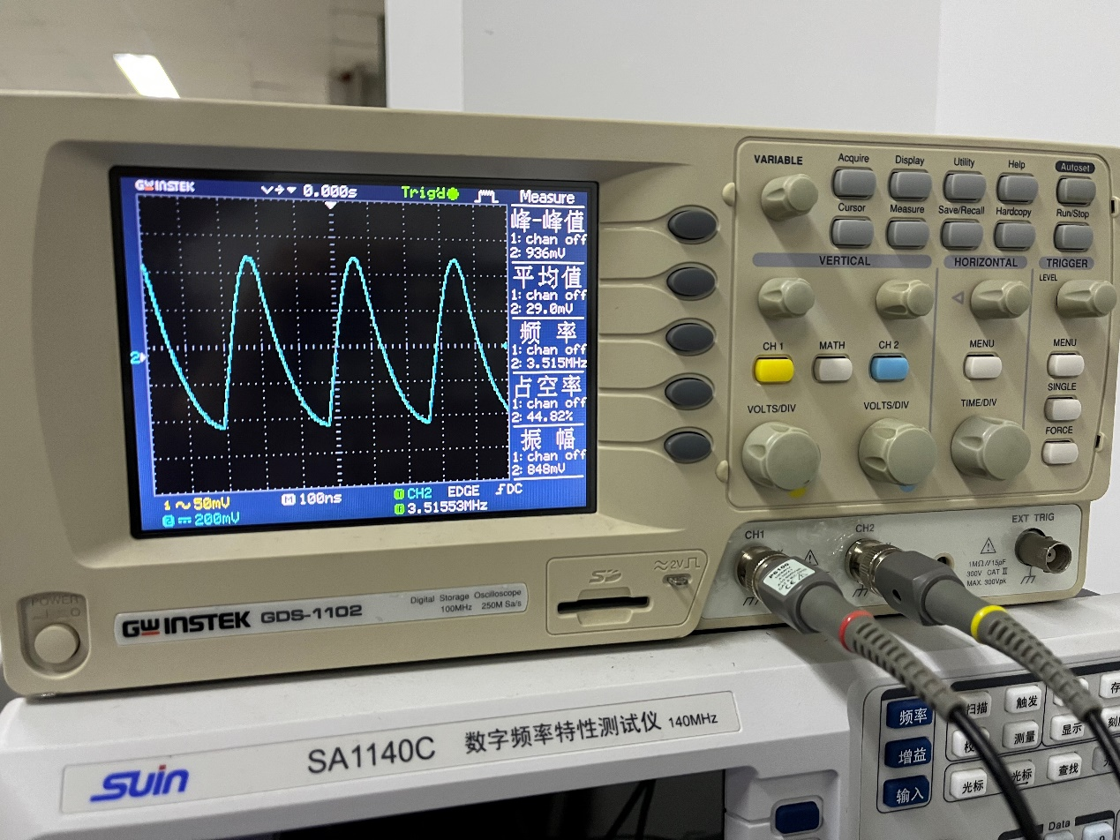

电位器阻值为43.7kΩ：

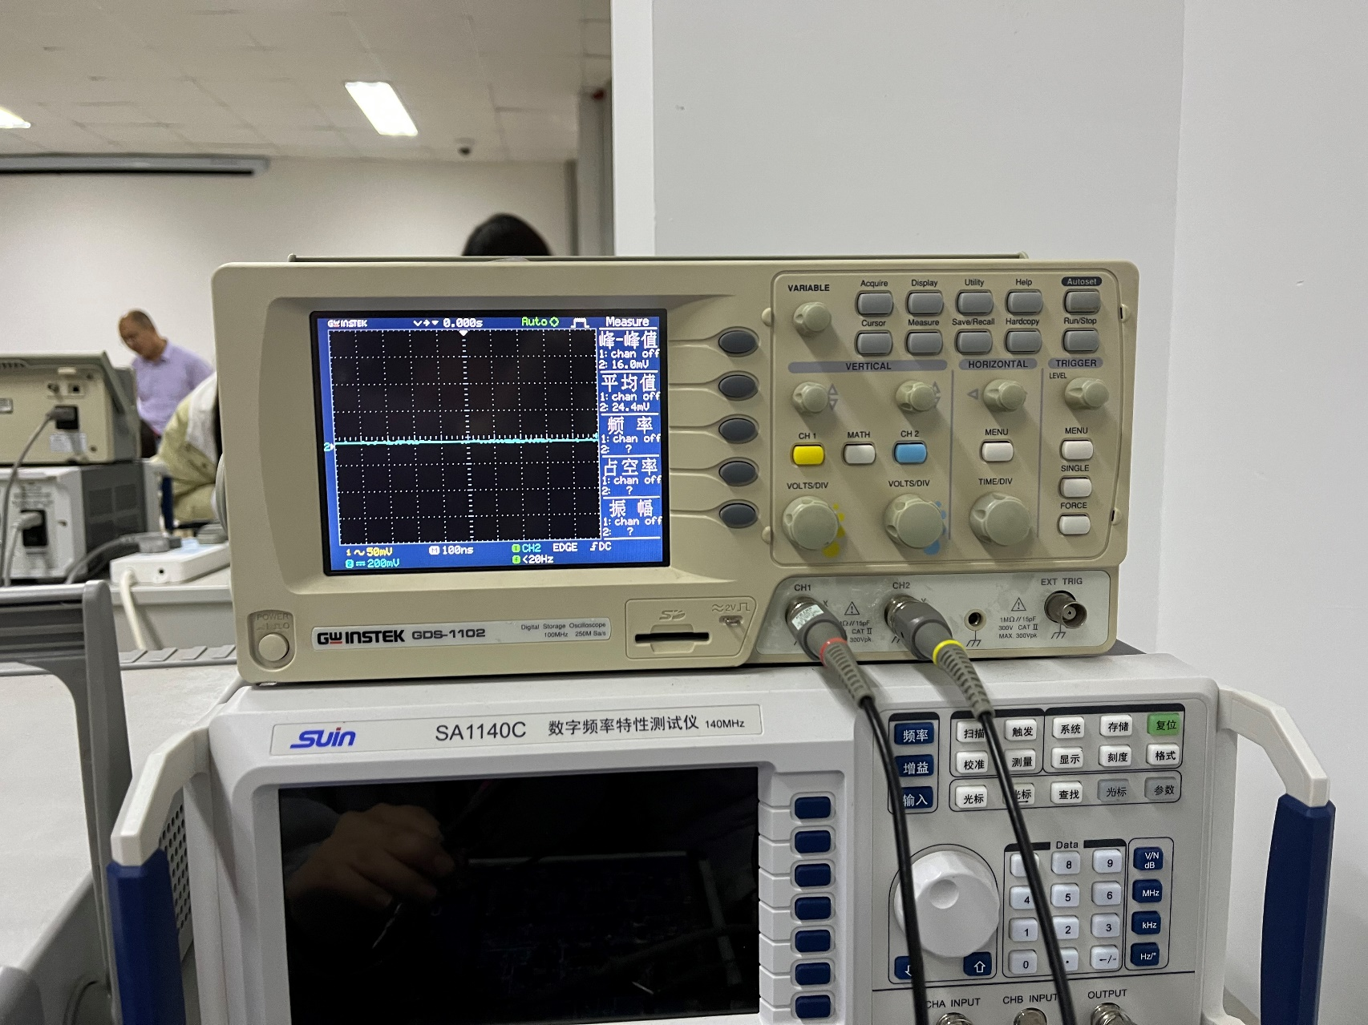

|  |  |  |  |  |  |  |  |
| --- | --- | --- | --- | --- | --- | --- | --- |
| R/欧姆 | 0 | 5 | 6 | 10 | 20 | 31 | 43 |
| Vbq/V | 5.10 | 3.82 | 3.72 | 3.00 | 1.90 | 1.37 | 1.0 |
| Veq/V | 4.30 | 3.33 | 3.00 | 2.40 | 1.31 | 0.72 | 0.34 |
| 峰峰值/V |  | 0.90 | 1.00 | 0.69 | 0.29 | 0.94 |  |
| 波形失真情况 | 未起振 | 否 | 否 | 否 | 否 | 否 | 未起振 |

分析数据可知最佳静态工作点VEQ = 3.00 V，峰峰值为1.00V，此时晶体管远离饱和区，靠近截止区，品质因数提高，输出波形稳定。

两端出现了失真，是因为静态工作点过小或者过大，从而使之不 在满足起振条件，从而使得振荡器不能起振，从而输出端没有波形。

**【任务二】**观察电路的反馈系数变化对振荡器的振荡频率、输出幅度和波形的影响,并将结果填入自行设计的表格内。由表中的测试数据确定最佳反馈系数,并与仿真结果进行比较。

6C02+6C04:

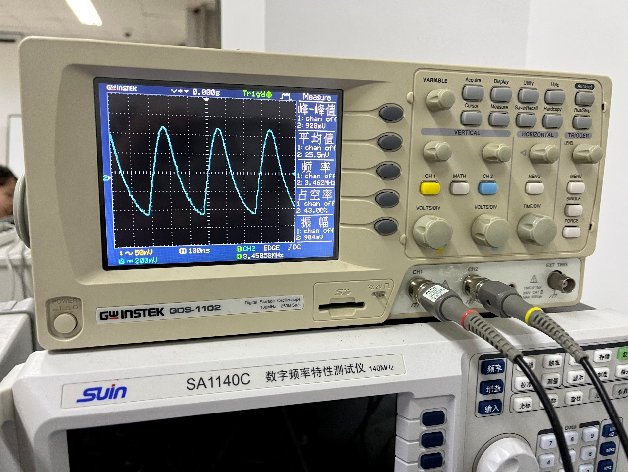

6C02+6C05:

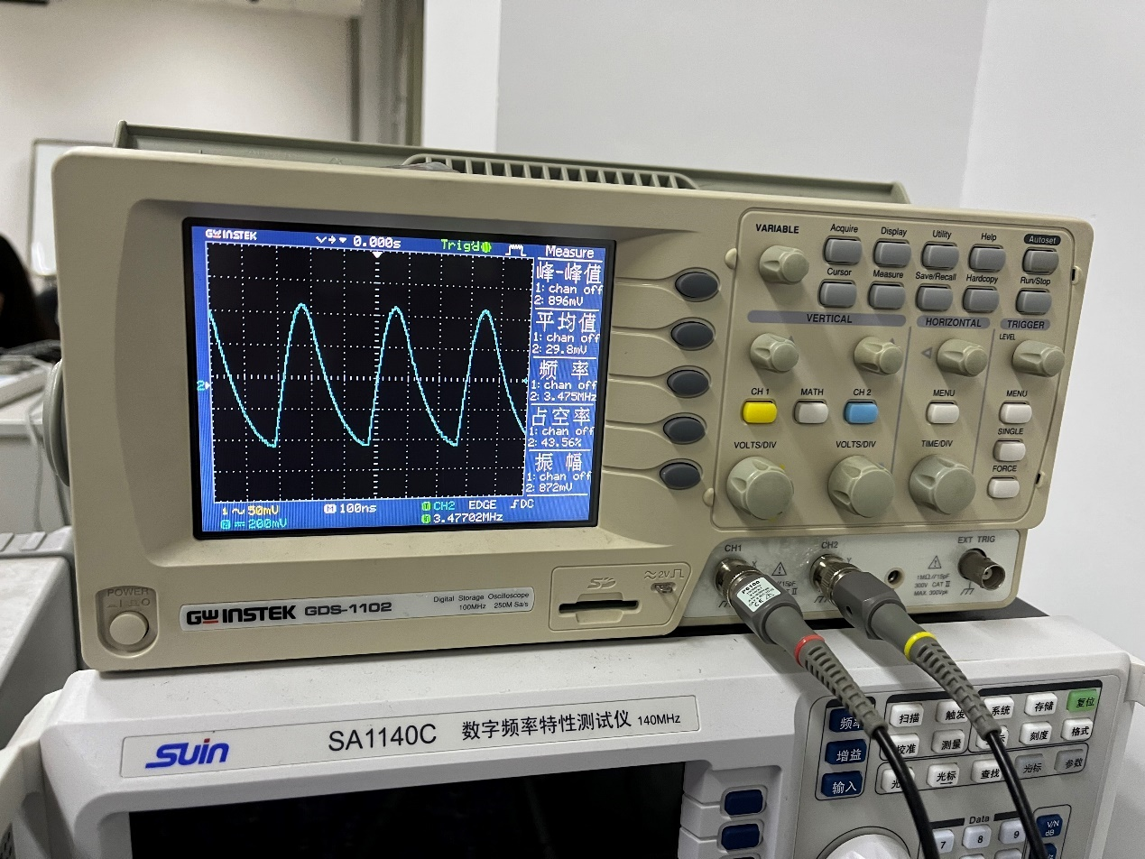

6C02+6C07:

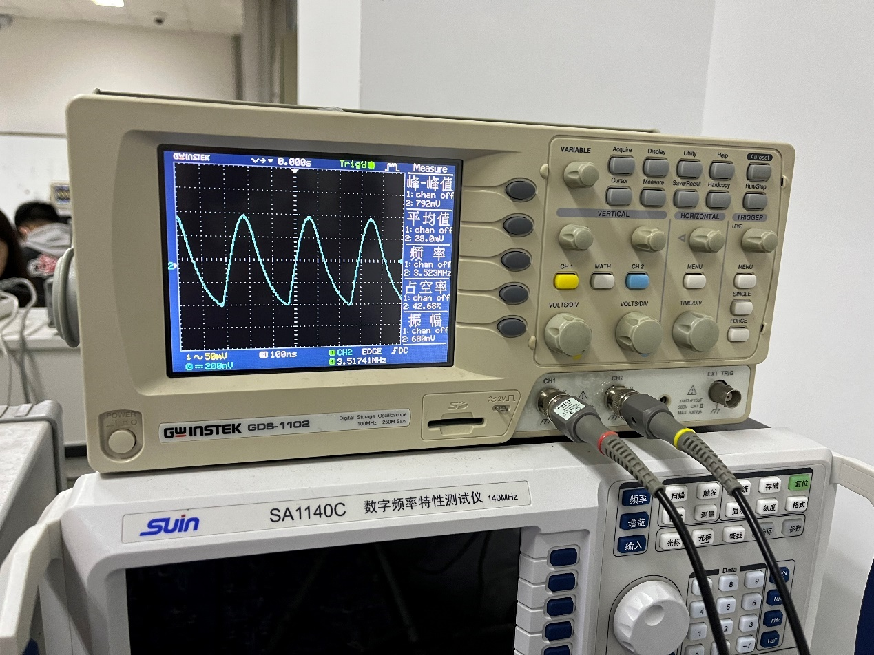

6C03+6C04:

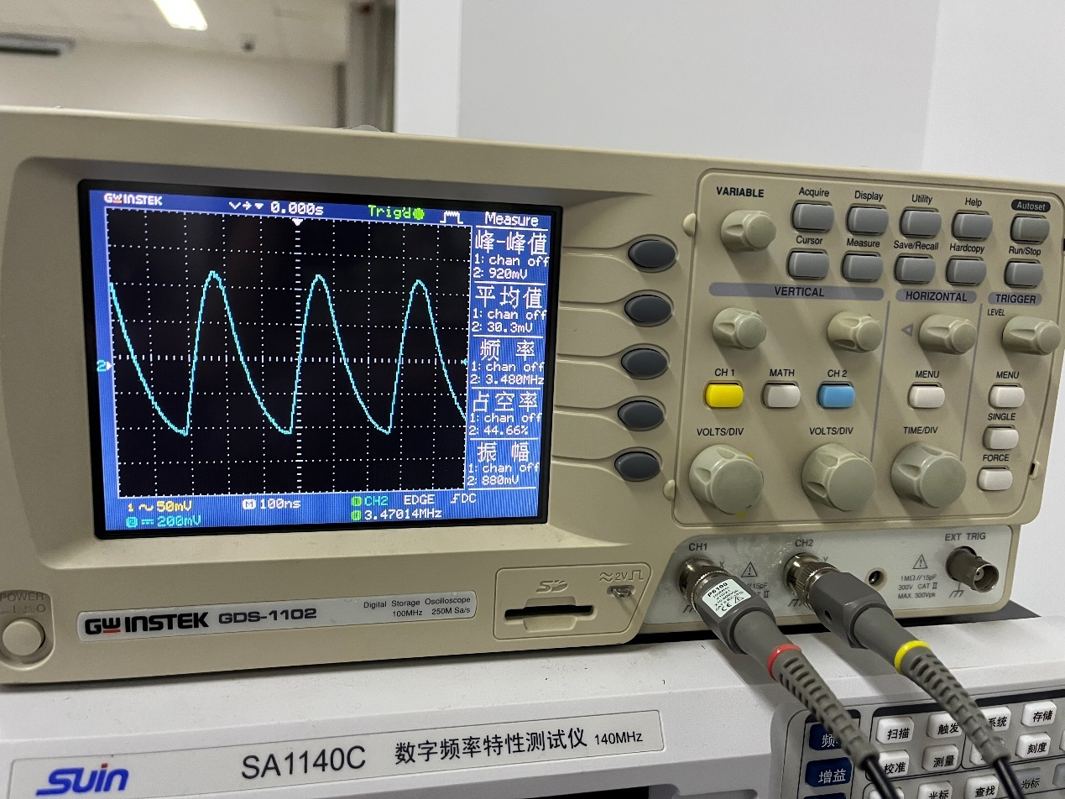

6C03+6C05:

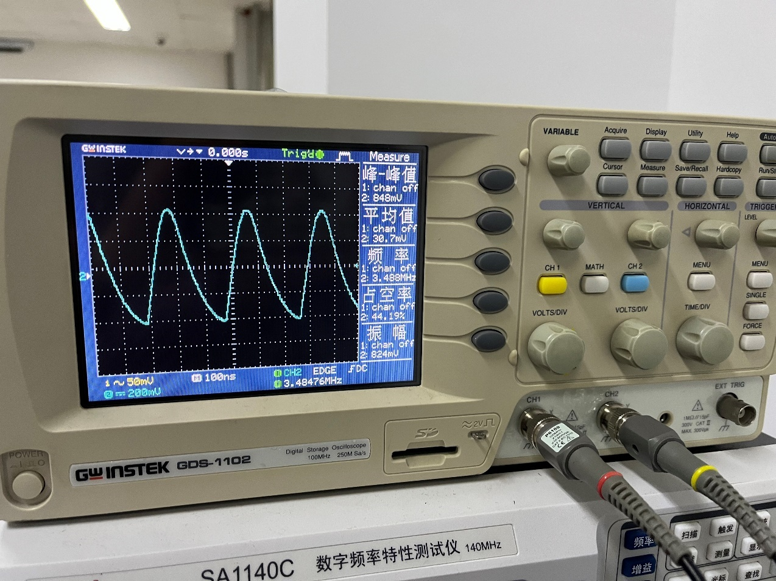

6C03+6C07:

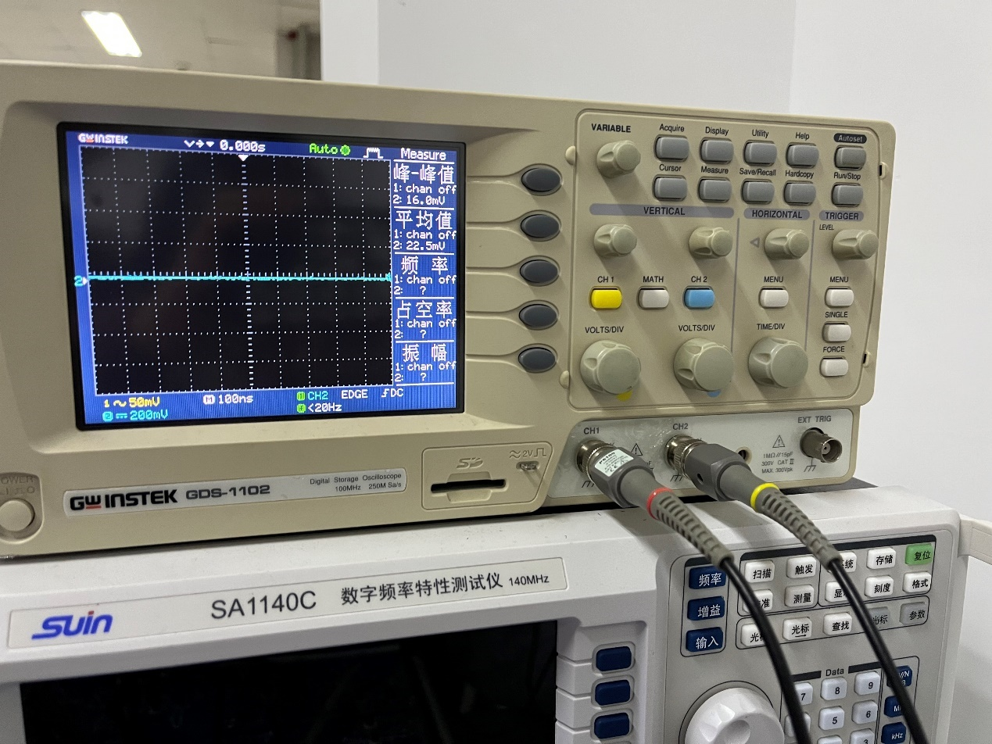

|  |  |  |  |  |  |  |
| --- | --- | --- | --- | --- | --- | --- |
| C23/ pF | 200 | | | 300 | | |
| C457 / pF | 750 | 500 | 300 | 750 | 500 | 300 |
| Fosc/Mhz | 3.46 | 3.48 | 3.52 | 3.48 | 3.50 | 0 |
| Vopp/V | 0.93 | 0.90 | 0.80 | 0.92 | 0.85 | 0 |
| 波形失真情况 | 否 | 否 | 否 | 否 | 否 | 未起振 |

由上表可知最佳反馈系数是：C23 = 200 pF，C457 = 750 pF

发现与仿真结果中的C23 = 200 pF，C457 = 500 pF不同，可能是实验时操作出现了问题。

分析数据我们看到反馈系数太大会降低增益，与此同时还会降低回路的有载品质因数，使回路的选择性变差，使振荡波形产生失真。

**【任务三】**观察负载变化对振荡器的振荡频率、输出幅度和波形的影响，将结果填入自行设计的表格内，并与仿真结果进行比较。

6R10:

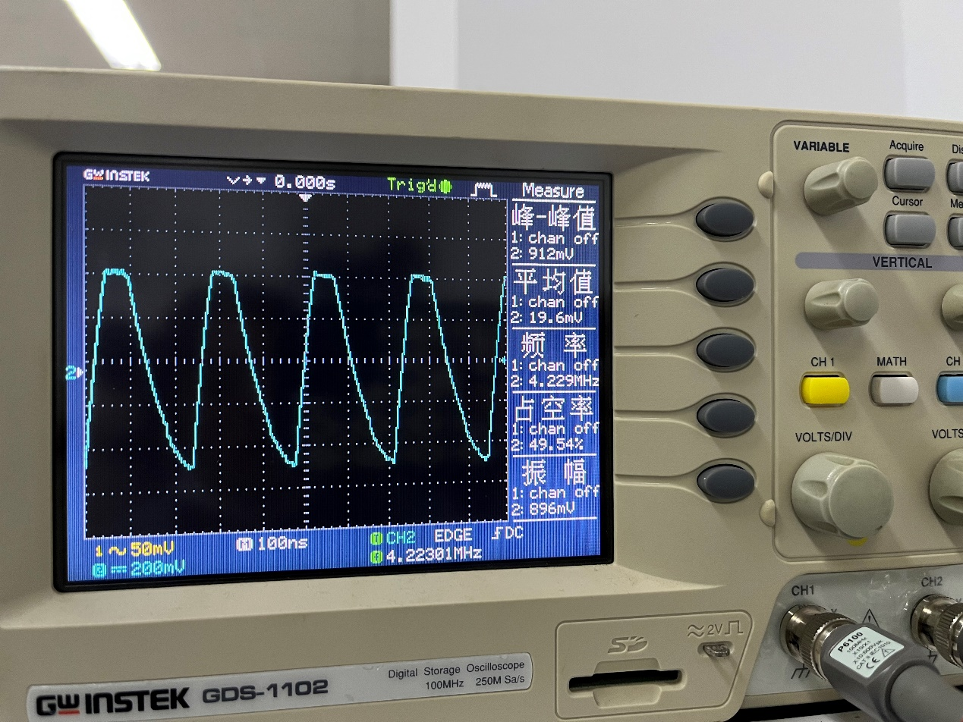

6R11:

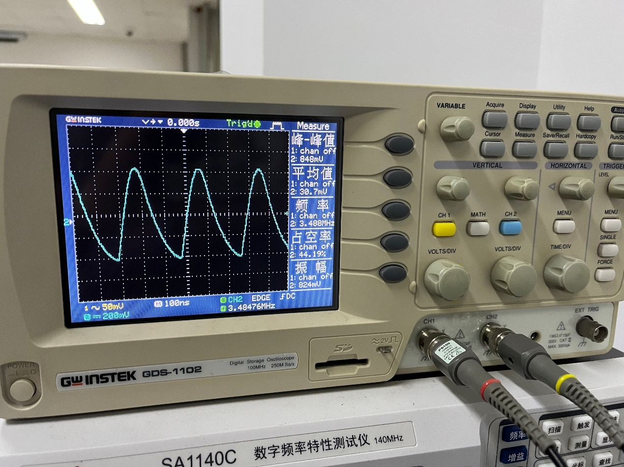

6R12:



|  |  |  |  |
| --- | --- | --- | --- |
| R5 / kΩ | 100 | 51 | 10 |
| f1/ MHz | 4.310 | 4.348 | 4.466 |
| V1opp / V | 1.35 | 1.20 | 0.55 |
| f1- fosc | -0.007 | 0.031 | 0.149 |
| V1opp- Vosc | -0.01 | -0.16 | -0.81 |

分析数据我们知道随着负载阻值变小，振荡器工作频率基本不变，但输出幅值逐渐减小。这是因为负载电阻减小，电阻分压增大，输出电压变大。但电阻太小会使得振荡器不满足起振条件，波形消失。

**【任务四】**改变6C09,测量振荡器的频率范围，并与仿真结果进行比较。

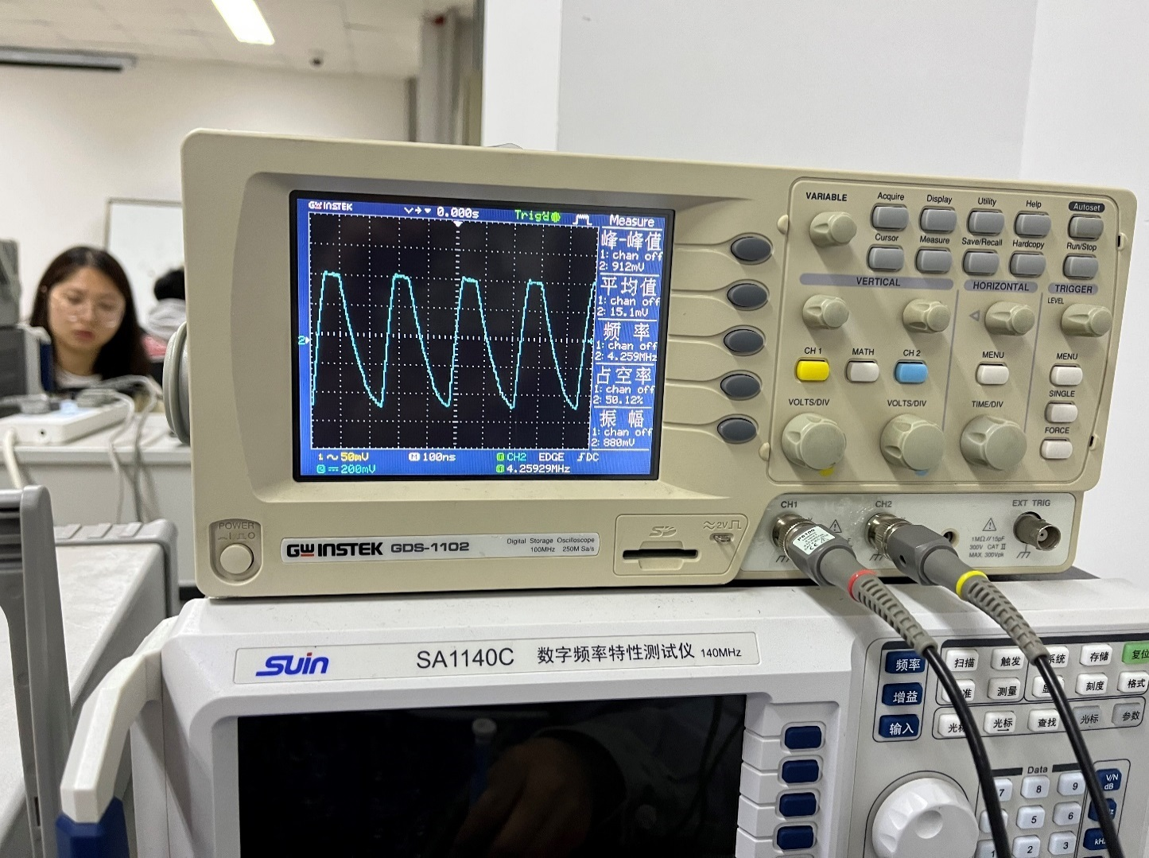Fmax=4.3MHz

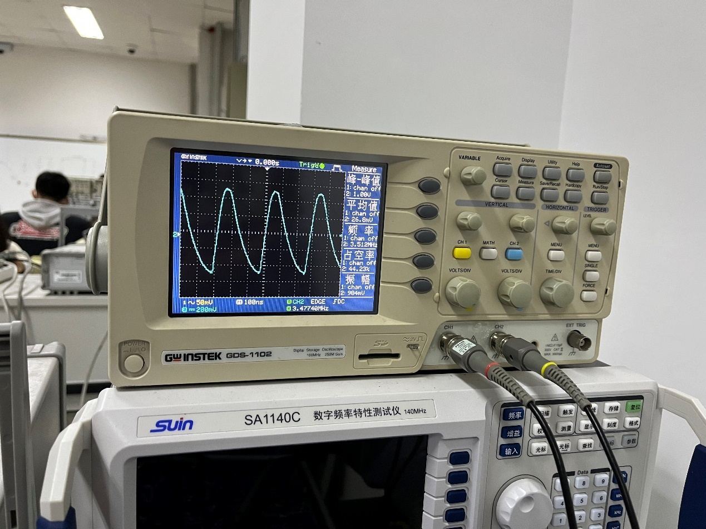Fmin=3.5MHz

由上图可知，Fmin=3.5MHz与仿真结果Fmin=3.60MHz较为相近，而Fmax=4.3MHz与仿真结果Fmax=5.3MHz有着较大差别。得出结论随着电容的增大，频率在不断增大。

**【思考题】**

**1、在克拉渡电路中,将电阻Rw增大到某数值时电路将停振试说明停振的原因。**

答：晶体管集电极电压过小，不能使晶体管导通。

**2、在克拉泼电路中，当电容C,减小到某一数值时，振荡器会将停振，试说明停振的原因。**

答：电容减小到某一数值时，电路不满足振荡器的起振条件

**3、同一振荡电路，当静态工作点不同时，振荡器的输出幅度也不同，为什么?**

答：静态工作点不同时，回路的有载品质因数不同，故振荡器的输出幅度也不同。

**4、为什么反馈系数太大会影响振荡器的起振?**

答：反馈系数太大会使增益降低，振荡波形失真，频率稳定度降低。

**5、测量频率可以用频率计，也可以用示波器，它们各有什么优缺点?**

答：频率计精密但操作困难；示波器简单但存在较大的偶然误差。

**6、西勒电路与克拉泼电路的差别在何处，它们各自有何特点?**

答：二者的区别是西勒电路在电感旁并接一小电容C，改善了电容三点式振荡器的性能。

克拉泼电路特点：提高了振荡器的频率稳定度，但同时也改变了电路的接入系数，使环路增益发生变化。

西勒电路特点：不影响回路的接入系数

**7、如果改变电源电压或使晶体管温度升高，振荡器的输出幅度和频率是否会发生变化，为什么?**

答：会发生变化，因为晶体管的静态工作点被相应改变。

**实验3.2 石英晶体振荡器**

**【实验目的】**

（1）进一步学习数字频率计的使用方法。

（2）掌握并联型晶体振荡器的工作原理及特点。

（3）掌握晶体振荡器的设计、调试方法。

（4）观察并研究外界因素对晶体振荡器工作的影响。

（5）掌握用Mutisim仿真并联型晶体振荡器，会测试振荡器的振荡频率。

**【实验仪器与设备】**

数字双踪示波器、高频毫伏表、万用表、实验模块7——晶体振荡器

**【实验原理】**

石英晶体振荡器是采用石英晶体谐振器作为选频回路的振荡器,其振荡频率主要由石英晶体决定。与LC回路相比,石英晶体谐振器具有很高的标准性和品质因数,使石英晶体振荡器可以获得极高的频率稳定度。根据采用石英晶体的精度和稳频措施不同，其等效电路和电抗频率特性如下图所示

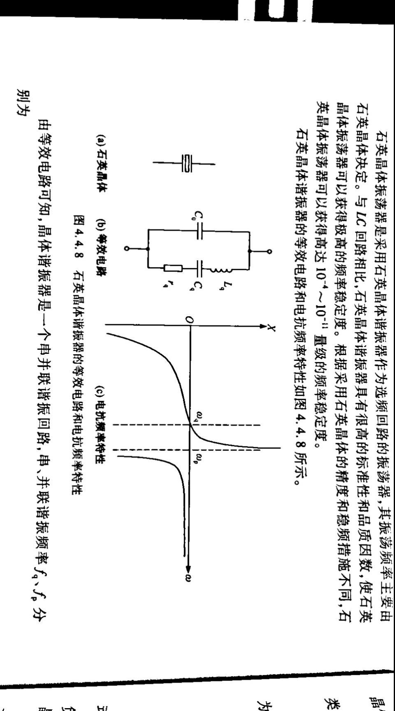

由等效电路可知,晶体谐振器是一个串并联谐振回路,串、并联谐振频率分别为

$$f_{q}=\frac{1}{2π\sqrt{L_{q}C_{q}}}$$ $$f_{p}=\sqrt{1+\frac{C_{q}}{C_{0}}}$$

其中 $$f_{p}≈（1+\frac{1}{2}×\frac{C_{q}}{C_{0}}）$$

一般石英晶体的Lq、很大Cq很小，同时,晶体谐振器的品质因数也非常大。晶体在工作频率附近阻抗变化率大,有很高的并联谐振阻抗。

在晶体振荡器中,把石英晶体谐振器等效为电感,振荡频率必处于fp与fq之间的狭窄频率范围内。由于石英晶体具有很高的品质因数,等效感抗X随角频率的变化率极其陡峭,说明它对频率的变化非常敏感。因而当振荡系统中出现频率不稳定因素影响,使振荡系统的∑X=0(或∑=0)时,石英晶体具有极高的频率补偿能力。晶体振荡器的振荡频率只要有极微小的变化,就足以保持振荡系统的∑X=0(或∑=0)。因此,晶体振荡器的工作频率非常稳定。

1）并联型晶体振荡器

原理图如下：

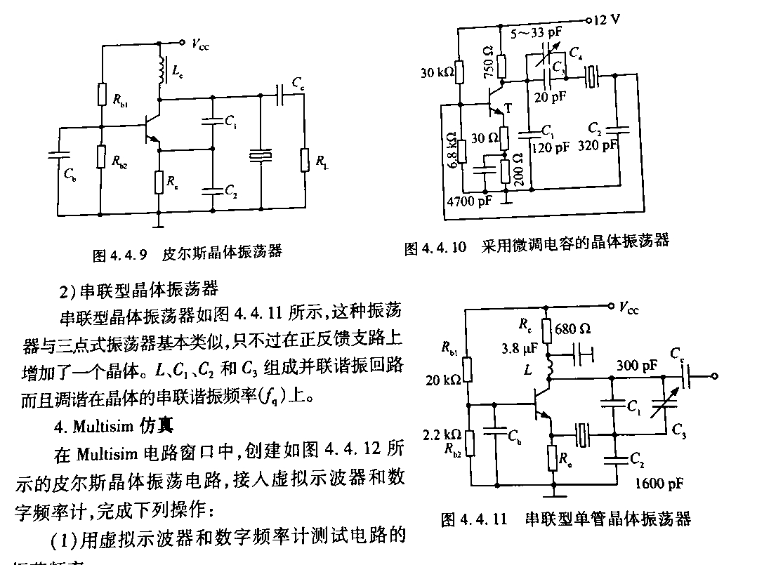

其振荡频率为

$$f_{osc}=\frac{1}{2π\sqrt{L_{q}\frac{C_{q}(C_{0}+C_{L})}{C_{q}+C_{0}+C_{L}}}}=f_{q}\sqrt{1+\frac{C_{q}}{C_{0}+C_{L}}}$$

其中 $$C_{L}=\frac{C_{1}C_{2}}{C_{1}+C_{2}}$$

2）串联型晶体振荡器

其原理图如下所示



**【交流等效电路】**



**【Multisim仿真】**

在Multisim电路窗口中，，创建如下图所示的皮尔斯晶体振荡电路，接入虚拟示波器和数字频率计，完成下列操作：

1. 用虚拟示波器和数字频率计 测试电路的振荡频率。

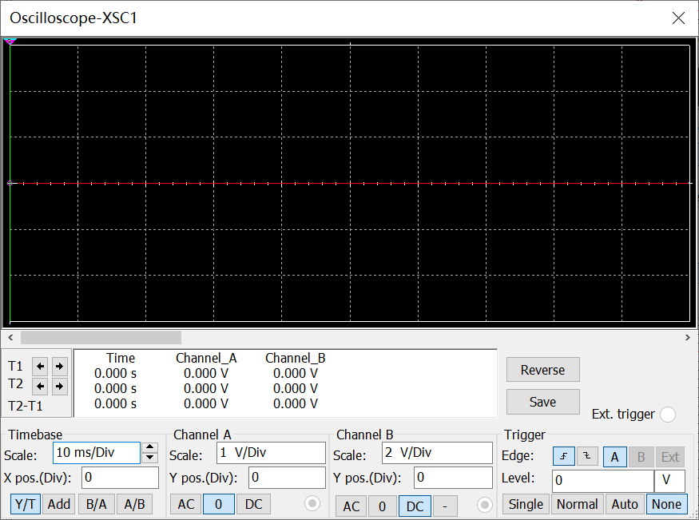

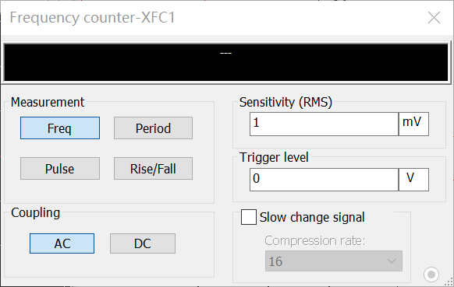

由示波器的波形图和数字频率计的示数可知：该电路并未起振，经过调节之后，我也没有找到可以起振的条件。

**【实验任务】**

**【任务一】**改变晶体管的静态偏置，观察对振荡器的振荡频率、幅度和波形的影响，并将结果填人自行设计的表格内。

通过改变电位器7W01的电阻值，来改变VEQ的大小，从而改变晶体管的静态偏置。通过示波器记录实验数据，其中波形1为输出曲线，波形2为发射极电压。

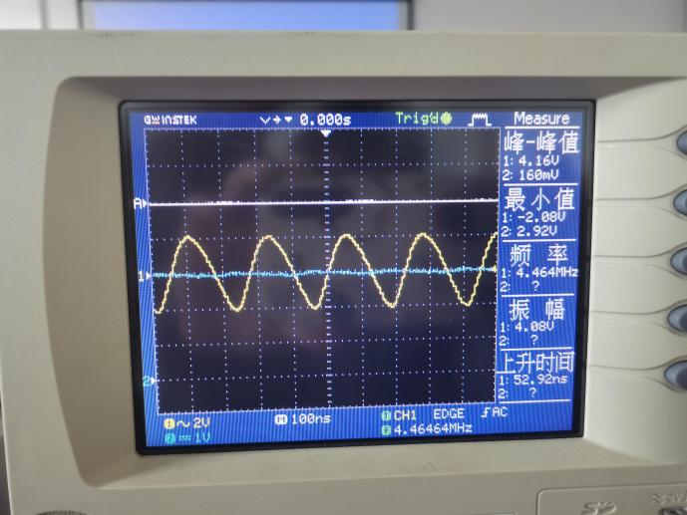

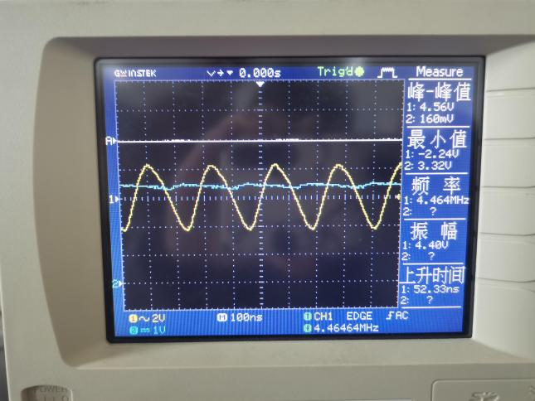

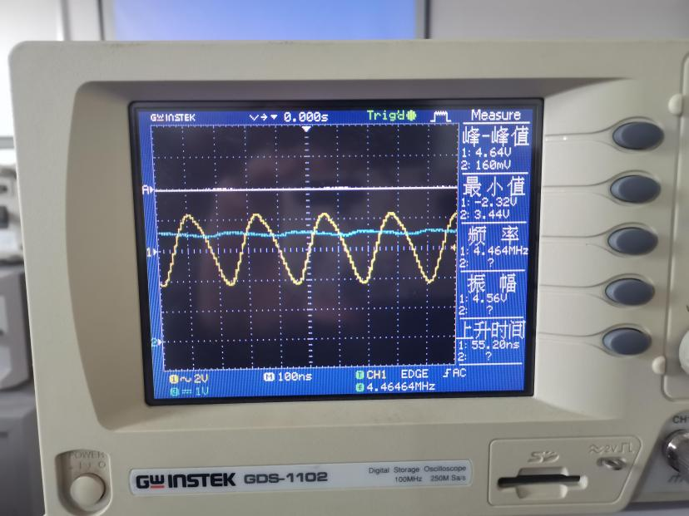

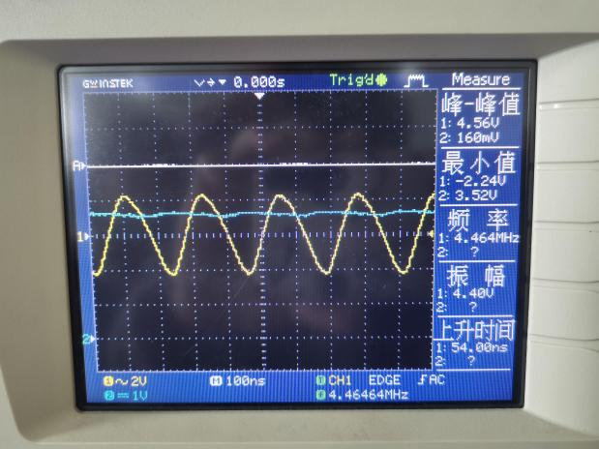

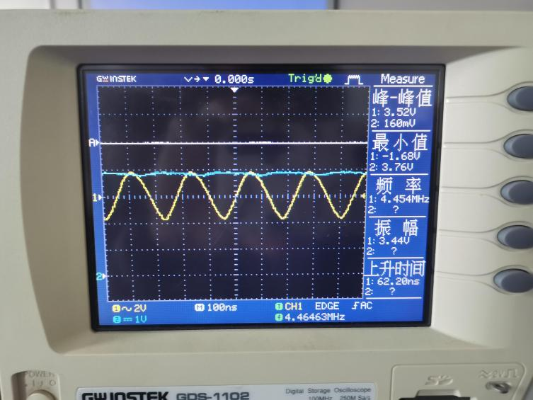

②设计表格，并从示波器上得出数据，填写表格。

|  |  |  |  |  |  |
| --- | --- | --- | --- | --- | --- |
| VEQ / V | 2.90 | 3.30 | 3.44 | 3.50 | 3.80 |
| IEQ / mA | 2.90 | 3.30 | 3.44 | 3.50 | 3.80 |
| fosc / MHz | 4.464 | 4.464 | 4.464 | 4.464 | 4.464 |
| Vopp / V | 3.12 | 3.40 | 3.48 | 3.40 | 2.60 |
| 波形是否失真 | 否 | 否 | 否 | 否 | 否 |

分析数据可知最佳静态工作点是：VEQ = 3.44 V ，IEQ = 3.44mA，此时Vopp = 3.48 V 。随着集电极电压的增大，在晶振抑制外部干扰的作用下，振荡器的振荡频率保持不变，幅度先增大后减小。

**【任务二】**改变晶体管集电极与基极之间的可调电容值，测量振荡器的频率范围。

Fmin=4.428MHz，

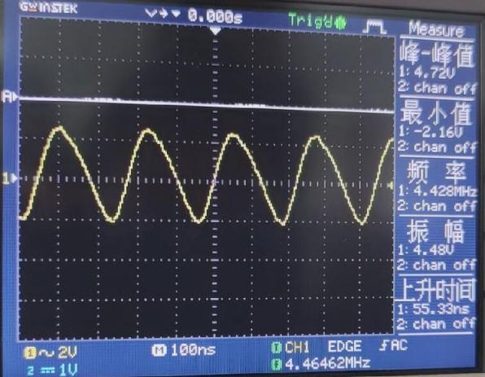

Fmax=4.502MHz

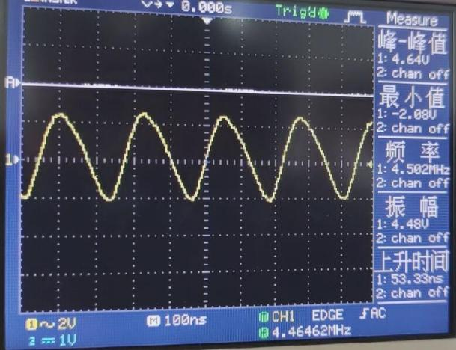

**【任务三】**观察负载变化对振荡器的振荡频率、输出幅度和波形的影响，并将结果填入自行设计的表格内。

R6：

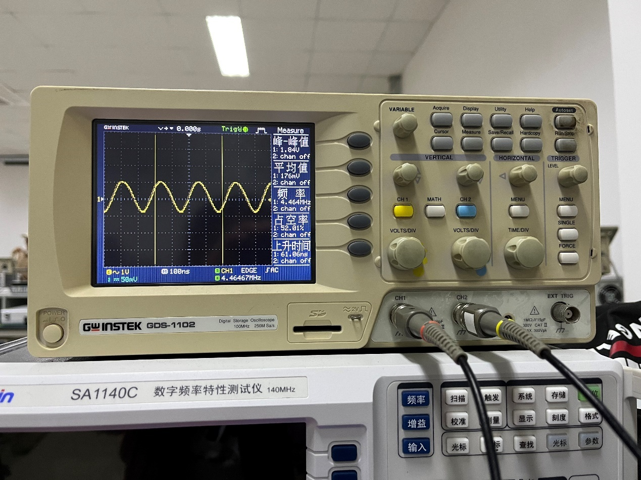

R7：

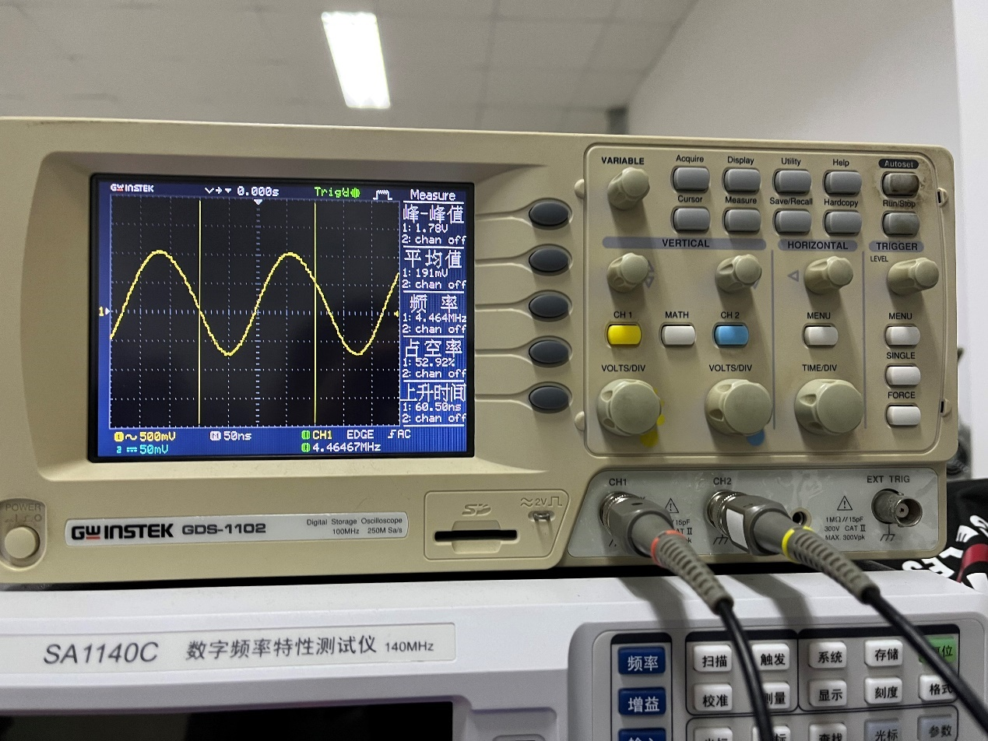

R8：

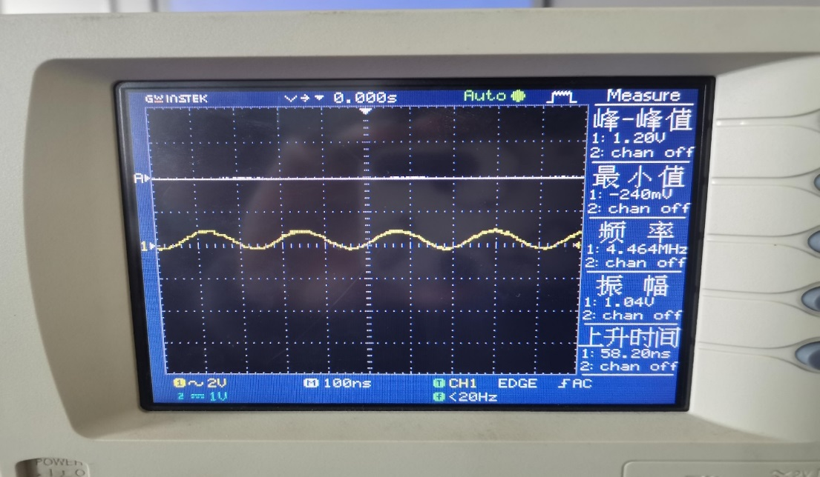

|  |  |  |  |
| --- | --- | --- | --- |
| R678 / kΩ | 100 | 51 | 10 |
| f1/ MHz | 4.460 | 4.464 | 4.464 |
| V1opp / V | 1.80 | 1.78 | 1.20 |

分析数据可知，振荡频率随着电阻的增加而几乎不变，输出幅度随着电阻的增大而逐渐下降。这是因为石英晶体具有极高的频率补偿能力，使得输出基本不变。

**【任务四】**将3的结果与4.4.1小节中实验任务3的结果比较，说明负载变化对两种振荡器的不同影响。

答：负载变化会影响LC振荡器的工作频率，但对石英晶体振荡器的工作频率影响不大，因为晶振电路更加稳定。负载变小会使两振荡器的输出幅度均变小。

**【思考题】**

1. **晶体振荡器的振荡频率比LC正弦波振荡器的频率稳定得多，为什么？**

答：因为石英的机械振动频率比LC稳定度高，品质因数也高很多，具有更强的选频能力。

1. **若采用泛音晶振，使晶体振荡器振荡于某一泛音频率，图4,4,12所示电路需要作出哪些改变？**

答：泛音晶振要求将三点式中用一个选频回路来代替某一支路上的电抗元件，利用选频网络的阻抗特性，使其在这一条支路基频和低次泛音呈现的电抗特性不满足三点式振荡法则，而在所需要时泛音频率呈现的电抗特性可以组成三点式振荡回路，达到起振，因此可将C6或C4、C5换成LC谐振回路。

**实验3.3 RC正弦波振荡器**

**【实验目的】**

（1）掌握RC正弦波振荡器的基本工作原理及特点。

（2）掌握RC正弦波振荡器的基本设计、分析和测试方法。

（3）掌握用Mutisim仿真RC正弦波振荡器，测试振荡器的振荡频率及其范围的方法。

**【实验仪器与设备】**

数字双踪示波器、高频毫伏表、万用表、实验模块16——低频RC正弦波振荡器

**【实验原理】**

原理图如下所示：

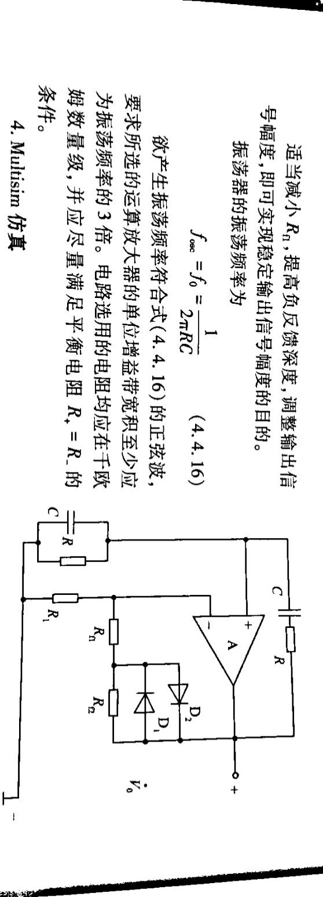

文氏电桥振荡器是应用最广泛的RC正弦波振荡器,它由同相集成运算放大器与串并联选频电路组成。由于二极管的导通电阻具有随外加正偏电压増加而减小的非线性特性,所以振荡器的起振条件为：



振荡器的振荡频率为：



**【交流等效电路】**



**【Multisim仿真】**

在Multisim电路窗口，创建如下图所示的文氏电桥振荡电路，完成下列操作：



（1）用虚拟示波器和数字频率计测试电路的振荡频率。

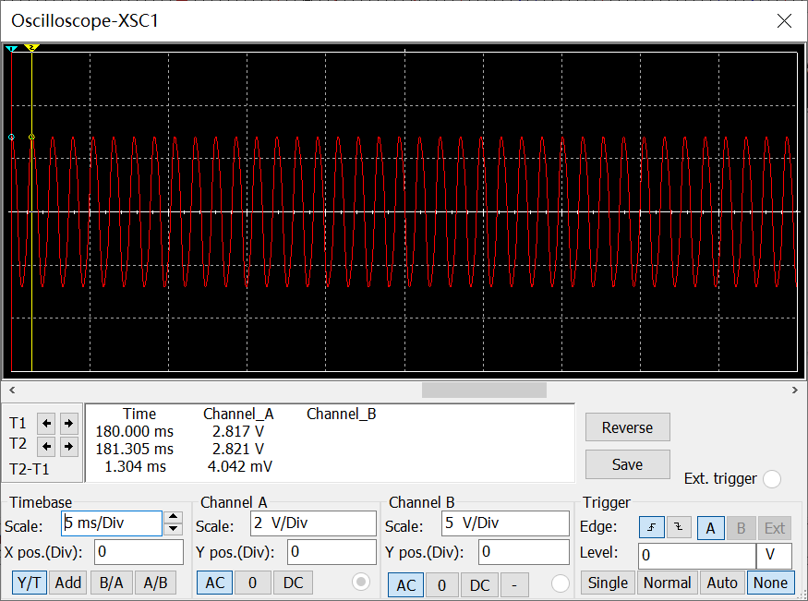

振荡频率为770.401Hz，如下图所示：

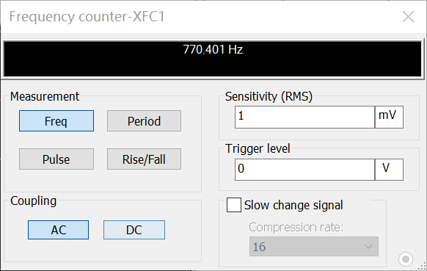

（2）改变回路电阻RW1的数值，用虚拟数字频率计测量电路的振荡频率范围。

当电阻占比大约为35%时，电路开始起振，此时振荡频率为384.312Hz，如下图所示：

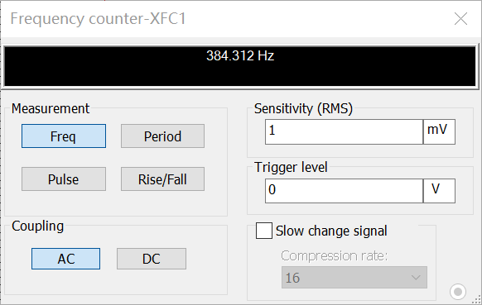

当电阻占比为100%时，振荡频率最大，为683.213Hz，如下图所示。

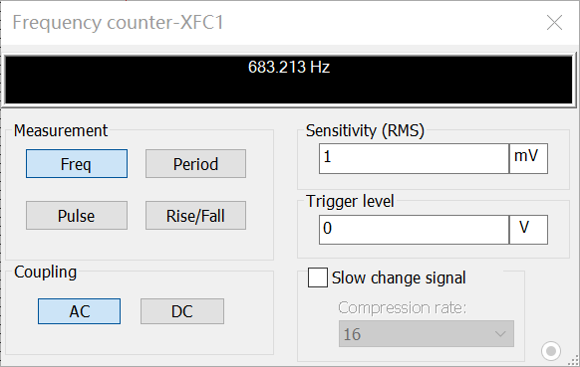

结论：随着可变电阻RW1不断增大，振荡频率也随之不断增大，经过仿真实验，可以得到回路大概的振荡频率范围：384.312Hz—683.213Hz。

（3）改变电阻RW2的大小，记录对振荡器的的输出幅度和波形的影响。

|  |  |  |  |  |  |  |  |  |  |  |
| --- | --- | --- | --- | --- | --- | --- | --- | --- | --- | --- |
| RW2 / kΩ | 20 | 40 | 60 | 80 | 100 | 120 | 140 | 160 | 180 | 200 |
| Vopp / V | 2.292 | 2.451 | 2.603 | 2.749 | 2.891 | 3.026 | 3.158 | 3.283 | 3.407 | 3.522 |
| fosc / Hz | 776.552 | 775.719 | 774.015 | 771.713 | 769.009 | 766.038 | 762.901 | 759.622 | 756.398 | 753.132 |

结论：由上表可知：当电阻RW2不断增大时，振荡器的输出幅度不断增大，振荡频率不断减小。

改变电阻过程中，示波器波形图和数字频率计变化过程：

RW2=20kΩ：

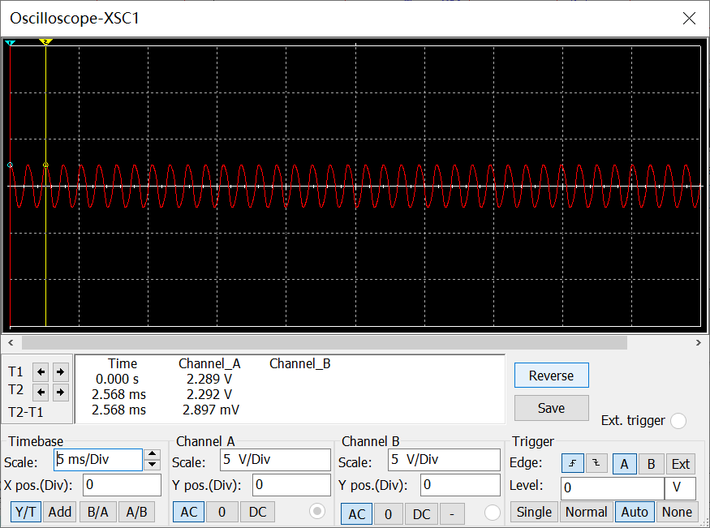

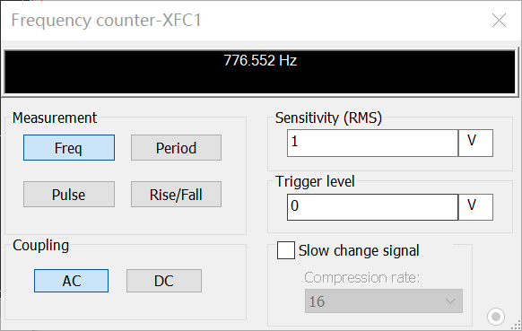

RW2=40kΩ：

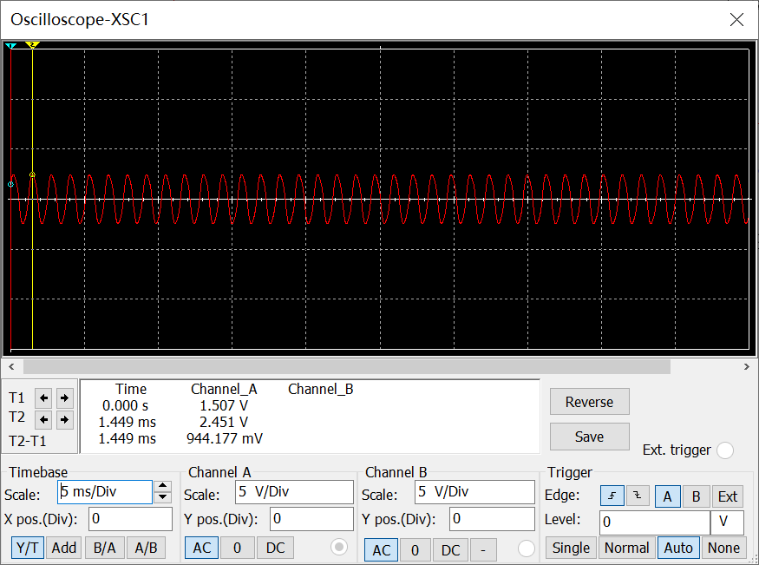

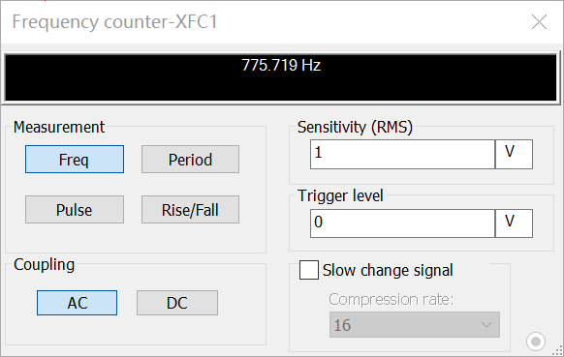

RW2=60kΩ：

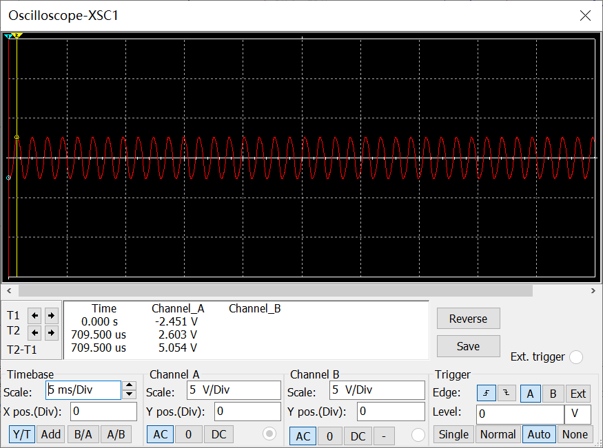

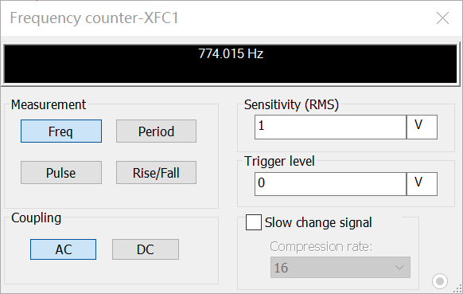

RW2=80kΩ：

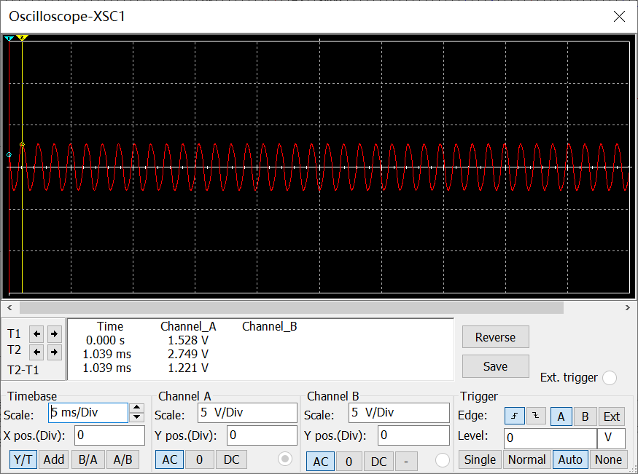

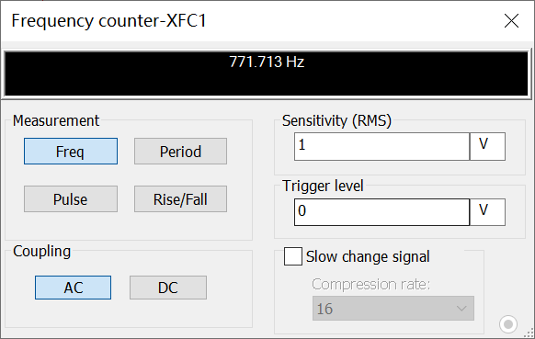

RW2=100kΩ：

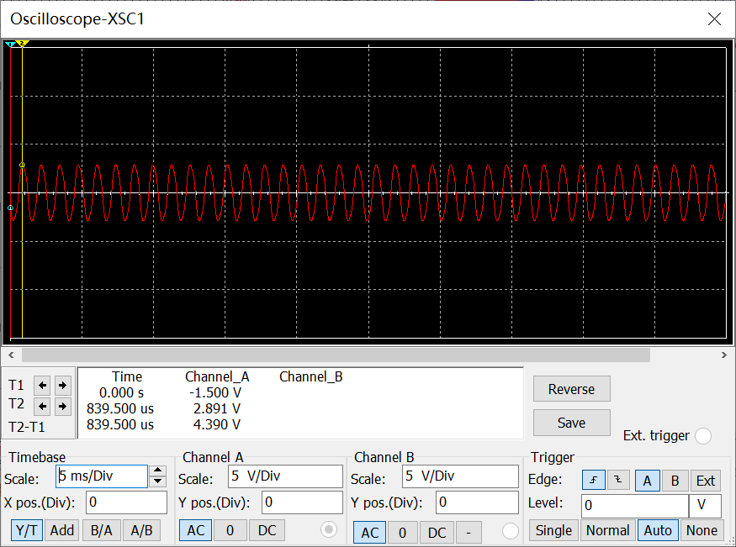

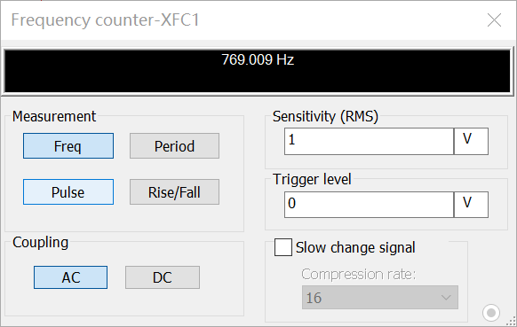

RW2=120kΩ：

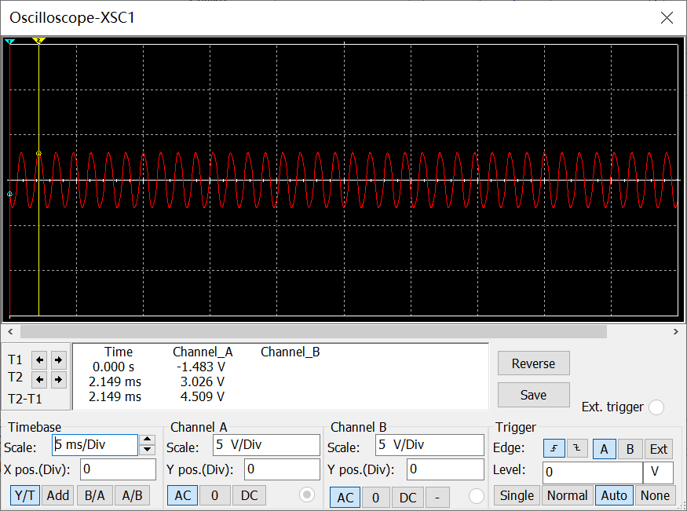

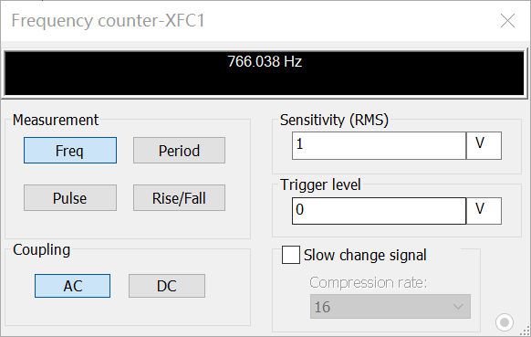

RW2=140kΩ：

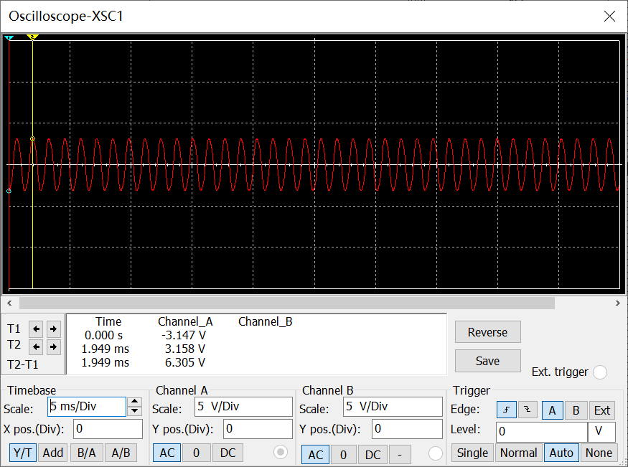

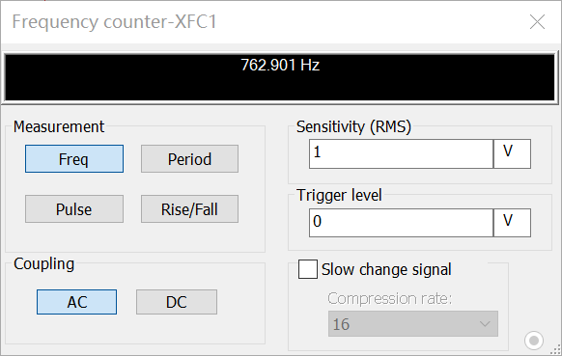

RW2=160kΩ：

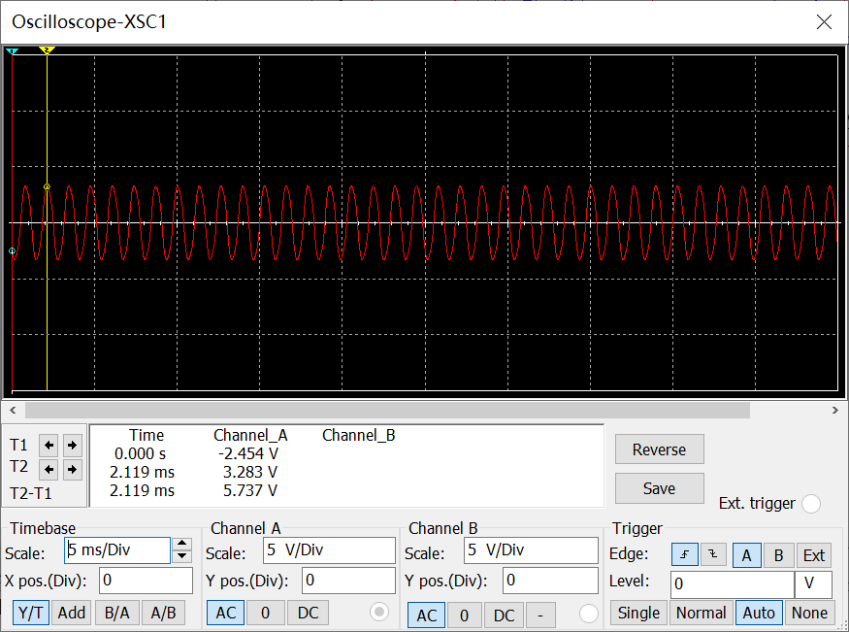

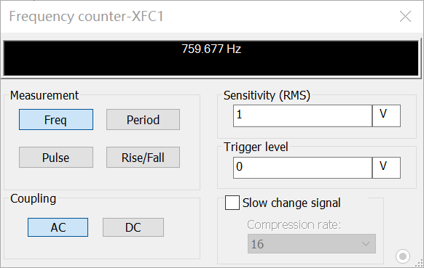

RW2=180kΩ：

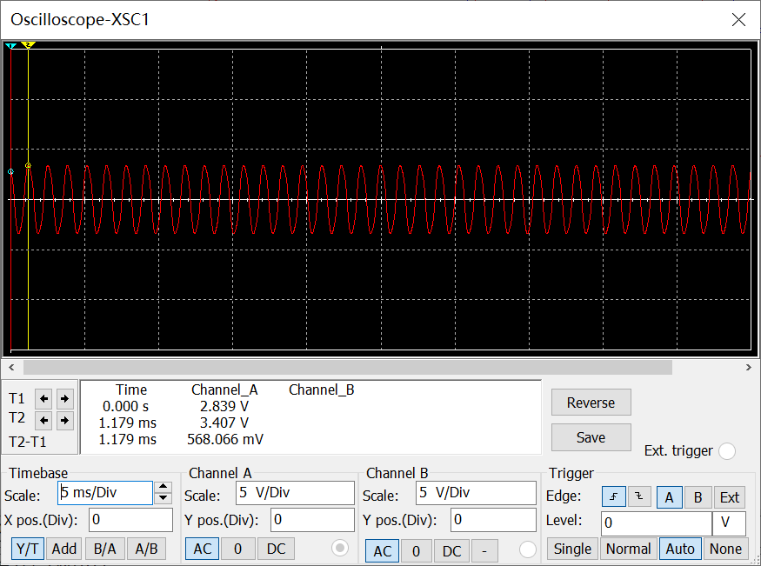

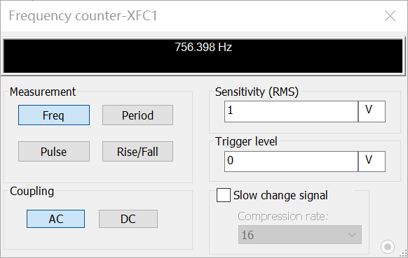

RW2=200kΩ：

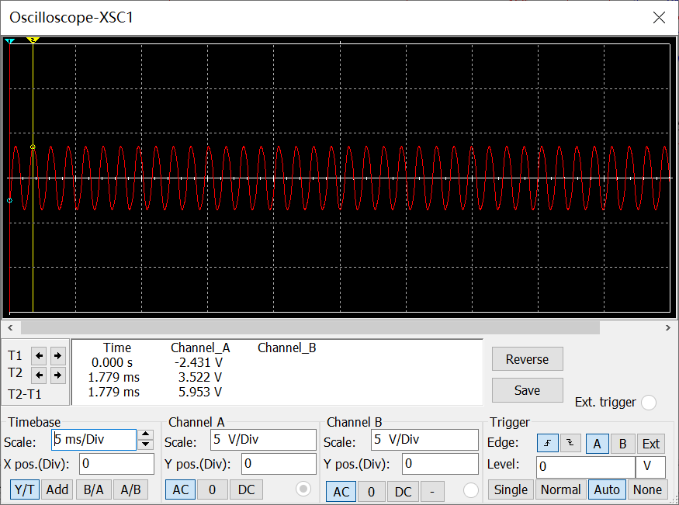

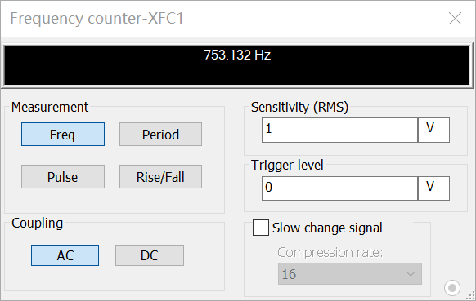

**【实验内容】**

**【任务一】**观察电路负反馈系数（调整RW1）的变化对振荡器的振荡频率、输出幅度和波形的影响。

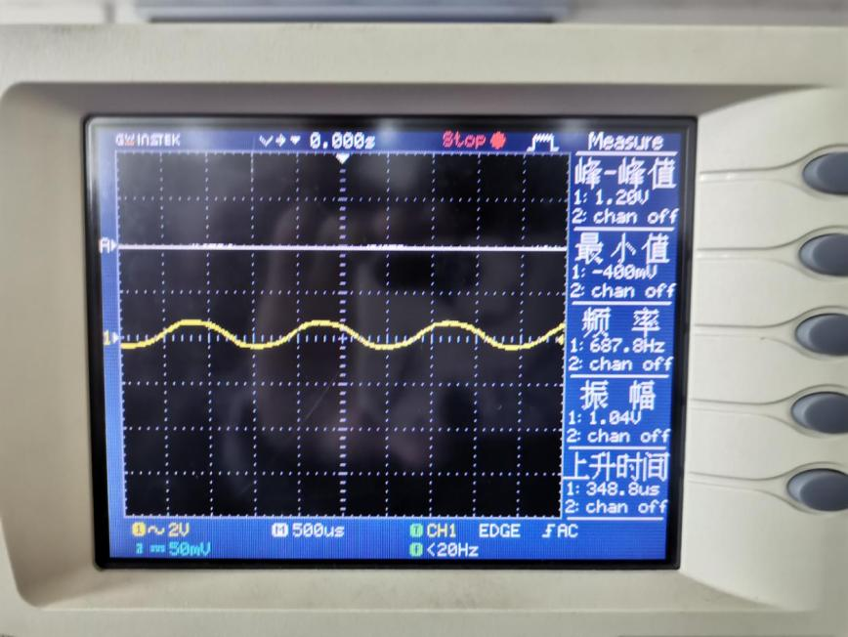

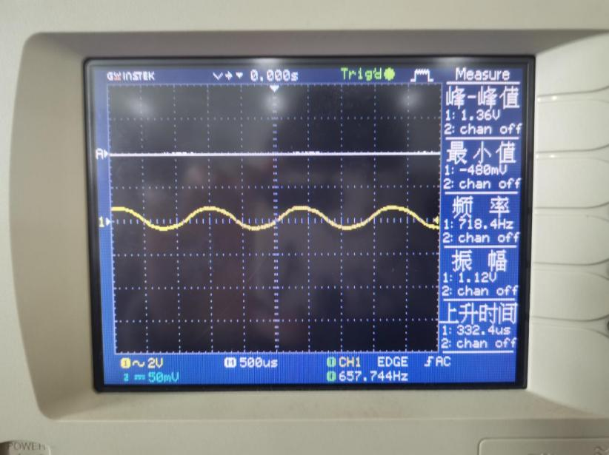

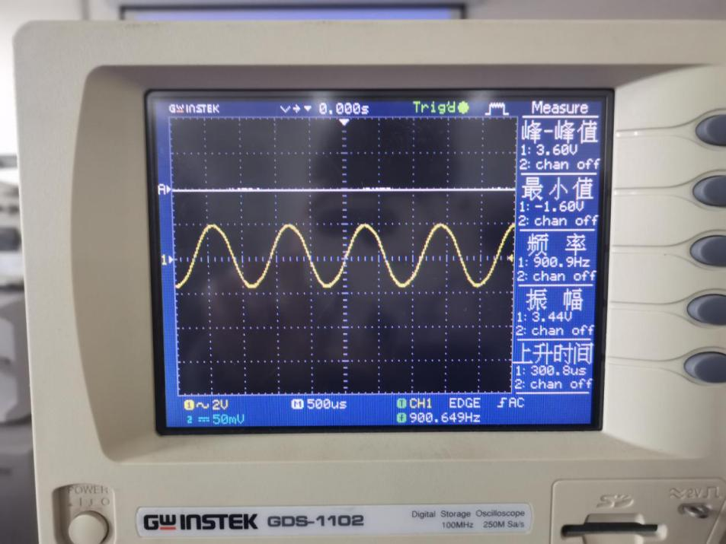

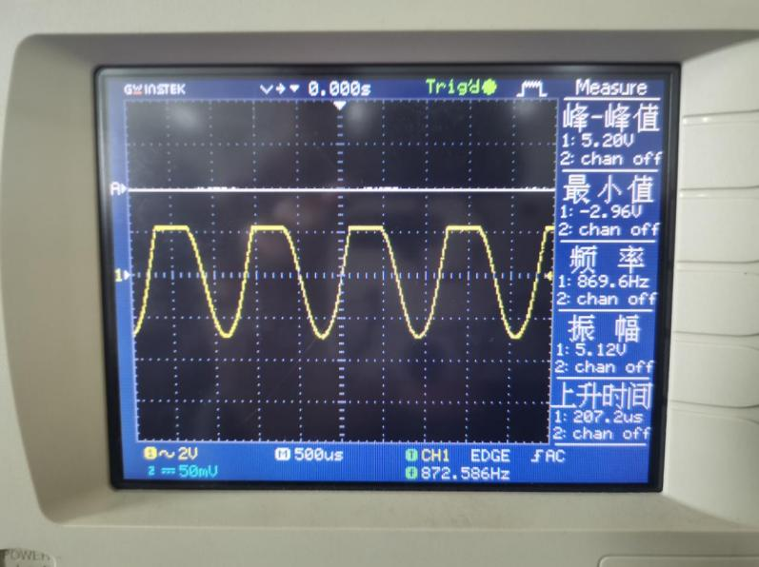

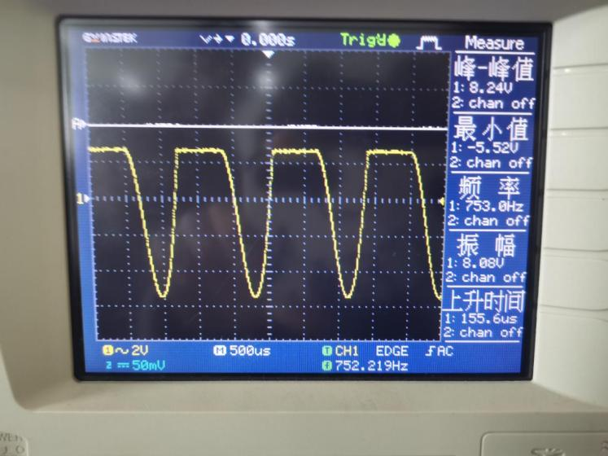

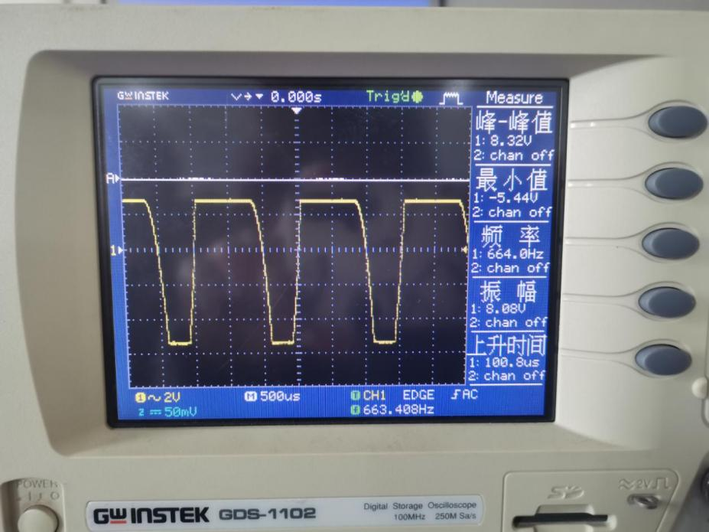

|  |  |  |  |  |  |  |
| --- | --- | --- | --- | --- | --- | --- |
| F/Hz | 664.8 | 753.8 | 869.6 | 900.9 | 714.8 | 687.8 |
| Vopp/V | 8.32 | 8.24 | 5.20 | 3.60 | 1.36 | 1.28 |

分析数据和图像可知，产生失真之前，正弦波振荡频率随着电阻的增加而增加，幅值也随之减小。出现顶部失真之后，频率开始下降并且开始出现底部失真幅值亦随之减小。

**【任务二】**测量振荡器的频率范围

Fmin=687.8Hz

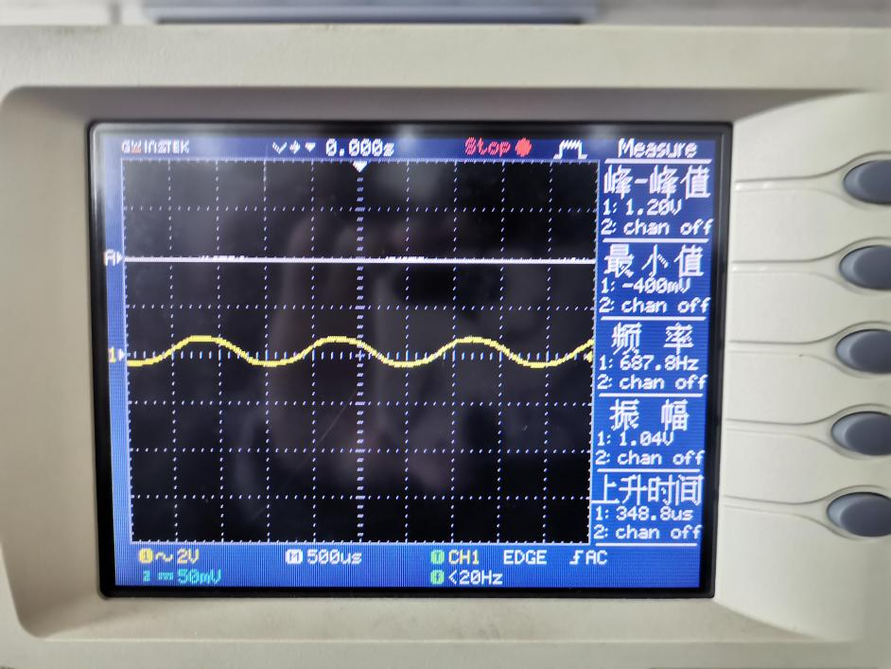

Fmax=900.9Hz

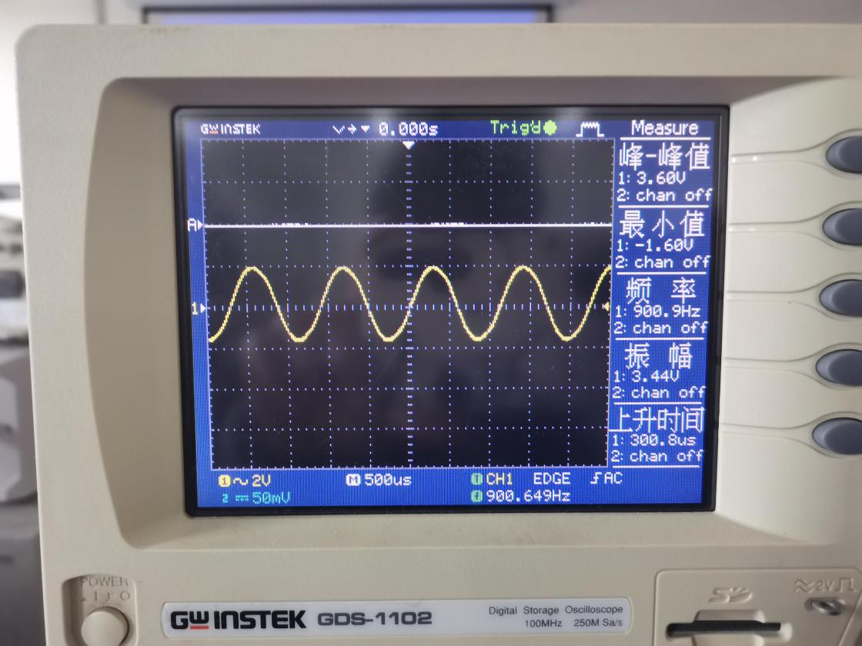

**【思考题】**

1. **为了得到稳定频率、振幅的正弦信号，振荡电路应该包含哪些部分？它们的作用分别是什么？**

答：

放大电路：放大信号

反馈网络：将输出信号反馈到输入端

选频网络：选出指定频率，以便正弦波振荡实现单一频率振荡

稳幅环节：稳定输出信号幅值，以便电路达到等幅振荡

1. **写出振荡电路的振幅平衡条件和相位平衡条件**

答：

振幅平衡条件：|AF|=1

相位平衡条件：φa+φf=2nπ

1. **在RC正弦波振荡器中，当输出稳定的正弦信号时，运算放大器是工作在线性状态还是非线性状态？当R3=∞或0时，分别输出何种信号？试总结输出波形随R3变化的趋势。**

答：线性状态;R3=∞时，不能起振；R3=0时，输出正弦波；随着R3的减小，波形逐渐趋向正弦波。